GUÍA TALLER – GRADO 4
Año lectivo:
ÁREA: Educación Artística y Cultural. PERÍODO: Primero.

ARTE CON RECICLAJE

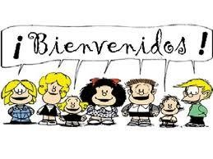

ANALIZANDO E INTERPRETANDO
DIBUJOS Y GRÁFICOS
PRESENTACIÓN

COLEGIO: | GRADO: CUARTO | ÁREA:  ARTÍSTICA Y CULTURA
DOCENTE (S): | TIEMPO PREVISTO:  1 PERIODO | HORAS:  12 H/ PERIODO

PROPÓSITOS DE PERÍODO: AFECTIVO:
• Que pongamos todo mi interés en reconocer la importancia y utilidad de interpretar y hacer uso de un lenguaje gráfico.

COGNITIVO:

• Que reconozcamos y comprehenda la importancia de interpretar y emplear un lenguaje gráfico, según el nivel.

EXPRESIVO:

• Que elaboremos y expongamos construcciones gráficas sencillas,
como medio de expresión de ideas, sentimientos, etc…
• Que hagamos uso de materiales nobles con la naturaleza como insumos en su producción gráfica artística.

EVALUACIÓN: INDICADORES DE DESEMPEÑO:

• APLICO TÉCNICAS DE MANERA CREATIVA COMO RECURSO PARA REALIZAR DIFERENTES OBRAS ARTÍSTICAS.

• PERCIBO RELACIONES DE FORMAS, SONIDOS, COLOR, TEXTURA, VOLUMEN, ETC.

ENSEÑANZAS (COMPETENCIAS Y HABILIDADES)

• PROPOSICIONALIZAR, SEGUIR INSTRUCCIONES, DECODIFICAR, CODIFICAR

PROPIAS DEL ÁREA:

• CREAR PROPOSITIVAMENTE DE ACUERDO CON LAS MANIFESTACIONES ARTÍSTICAS O TÉCNICAS

HABILIDADES:

• ANALIZAR GRÁFICOS Y DIBUJOS ARTÍSTICOS DESARROLLANDO LA CAPACIDAD DE OBSERVACIÓN E INTERPRETACIÓN VISUAL

EJES TEMÁTICOS:

• ARTE CON RECICLAJE

DIDÁCTICAS A EMPLEAR DURANTE EL PERÍODO:

Se utiliza una didáctica expresiva mixta. Combinando las diferentes técnicas artísticas, aplicándolas a las situaciones significativas de aprendizaje (ssiga). En la didáctica expresiva los estudiantes tienen la oportunidad de demostrar su creatividad y expresividad disfrutando a plenitud del aprendizaje.
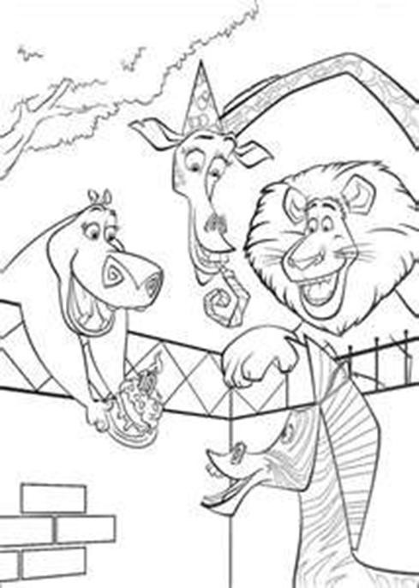

PRUEBA DIAGNÓSTICA.

De acuerdo a la siguiente gráfica respondo a las siguientes preguntas, marcando con una x la respuesta correcta:

1. ¿Qué situación está siendo representada en el dibujo?

a. Se van a comer a la cebra.
b. Están celebrando el cumpleaños de la Cebra. c. Le están ofreciendo algo de comer.

2. ¿Cuál es la expresión que poseen todos los animales que aparecen en el dibujo?

a. De hambre. b. De asombro. c. De felicidad.

3. Los animales que aparecen en la gráfica se encuentran ubicados en:

a. Hábitat natural. b. Cautiverio.
c. En el patio de la casa.

Coloreo el dibujo creativamente.

Escribo una historia breve, sobre los animales que se encuentran en cautiverio.
TALLER # 1.

INSUMO O NOMBRE DEL TALLER:
“Identificando y Definiendo algunas ideas básicas”. TIEMPO PREVISTO: semana número N° del al de Horas de trabajo: 1

TIEMPO PREVISTO:

FASE AFECTIVA: ACTIVIDAD DE MOTIVACIÓN:

¿QUÉ DICE LA SIGUIENTE CITA?
A los mayores les gustan las cifras. Cuando se les habla de un nuevo amigo, jamás preguntan sobre lo esencial del mismo. Nunca se les ocurre preguntar: ¿qué tono tiene su voz? ¿Qué juegos prefiere? ¿Le gusta coleccionar mariposas?, pero en cambio preguntan:
¿qué edad tiene? ¿Cuántos hermanos? ¿Cuánto pesa? ¿Cuánto gana su padre?. . .
Solamente con estos detalles creen conocerle.

Antoine De Saint Exupery (INVESTIGAR)

¿QUE ENTIENDO POR LA ANTERIOR CITA?

_

PROPÓSITO EXPRESIVO:
Que yo elabore mentefactos nocionales, potenciando el nivel de conocimiento sobre las diferentes manifestaciones gráficas.

EVALUACIÓN: INDICADOR O INDICADORES DE DESEMPEÑO:

•Aplico técnicas de manera creativa como recurso para realizar diferentes obras
artísticas.
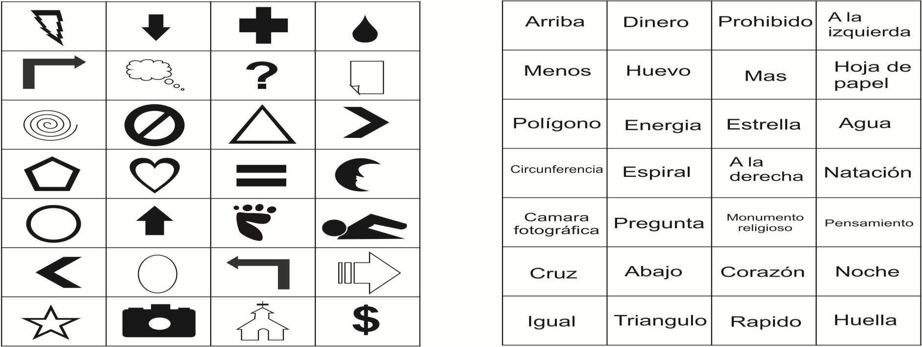FASE COGNITIVA: CLARIDAD COGNITIVA:

¿Qué es el Dibujo?

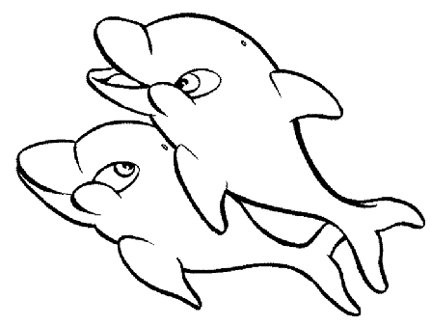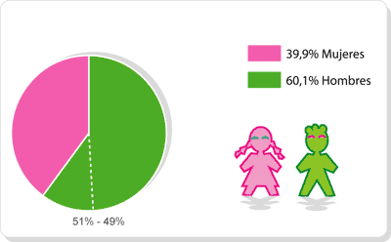El dibujo es la expresión de una imagen que se hace en forma manual o digital, es decir, se usa la mano o el computador para realizarlo. Podemos afirmar que el dibujo es el lenguaje universal, porque sin mediar palabras, podemos transmitir ideas que todos entiendan mediante dibujos.

¿Qué es un Gráfico?

Un gráfico es todo tipo de representación descriptiva de manera clara y efectiva, que incluye figuras y/o signos que sirven para comunicar una serie de ideas, conceptos, datos
estadísticos. Un periódico y una revista son medios gráficos, por ejemplo.

Este gráfico indica que el mayor porcentaje son niños, en comparación con las niñas que están en menor porcentaje.

FASE EXPRESIVA: ACTIVIDAD 1: (Modelación - simulación - ejercitación).

REALIZA LOS SIGUIENTES PUNTOS.

1. Selecciono y resalto la imagen con su respectivo nombre que se encuentran en la otra columna con el mismo color. (Cada una lleva un color diferente)
2. Realizo las siguientes nociones. N1=Ser Figuras geométricas. N2=Ser
Graficas informativas. N3=Ser Dibujos
3. Realizo un cuento gráfico muy creativo, haciendo uso de las gráficas que aparecen en el cuadro.

1).
TALLER No. 2.
TIEMPO PREVISTO: semana número N° del al de Horas de trabajo: 1

“La escritura antigua”

ACTIVIDAD DE MOTIVACIÓN:

Ahora todos aprenden a escribir y leer de pequeños en los primeros años de cole, pero en el Antiguo Egipto no lo tenían tan fácil. Entonces, solo unos pocos tenían acceso al aprendizaje de la escritura, eran los escribas.

Los escribas escribían con signos sagrados, los que llamamos jeroglíficos, que eran dibujos cada uno de ellos con un significado. Para los egipcios la escritura era muy importante, como un regalo de los dioses y la aprovechaban bien, querían dejar por escrito todas las cosas importantes para otras generaciones y por eso el faraón y los personajes importantes iban acompañados siempre de un escriba que tomaba nota de todo lo que pasaba.

Al principio solo escribían en piedras y en las tumbas, más tarde en papiros cuando aprendieron a fabricarlos. Aún después de conocer el papiro, los aprendices tenían que practicar en los trozos de barro de las vasijas rotas porque el papiro era muy costoso.

Y a ver si esto les suena familiar... tenían tinta roja que usaban para escribir los títulos y tinta negra para el resto del texto.

El papiro. Se fabricaba con el tallo de unas plantas que crecían en la orilla del Nilo. Primero se quitaba la corteza y se cortaban en láminas muy finitas que había que colocar primero en vertical y enseguida poner otra capa en horizontal. Las dos capas quedaban unidas por un jugo que soltaban y golpeando con una maza para después dejarlo durante unos días con mucho peso encima como si fuese una prensa. Por último cuando ya habían pasado esos días, se alisaban con una piedra, se recortaban los bordes y se unían para hacer rollos.

PROPÓSITO EXPRESIVO:

• Que yo compare y comprehenda las formas de expresión empleadas en la antigüedad, aplicándolo en creaciones propias.

EVALUACIÓN: INDICADOR DE DESEMPEÑO.

• Interpretación y análisis de datos, obras artísticas, tablas y gráficos de diversas fuentes.

CLARIDAD COGNITIVA: Grafico el siguiente pensamiento.

P.1. La es un sistema gráfico que representa una, de signos trazados o grabados sobre un soporte plano. 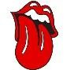
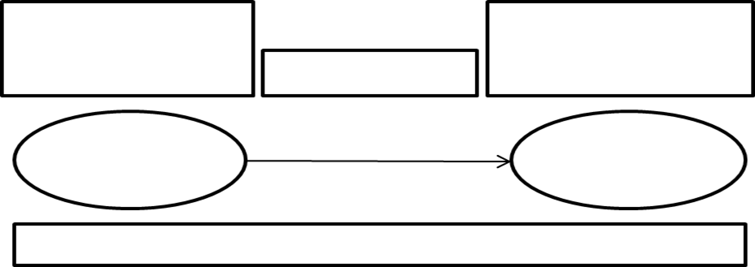

FASE EXPRESIVA:

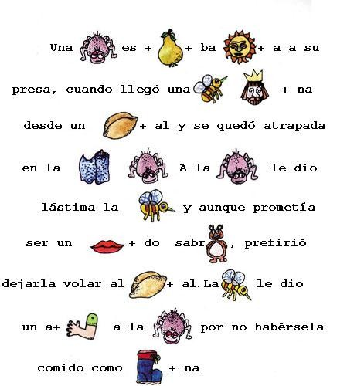Remplazo los dibujos por las letras que hacen faltan de nuestra gráfica, en el cuadro que se encuentra enfrente.

ANALIZA Y OBSERVA.
CADA LETRA DEL ALFABETO ES REPRESENTADO POR UN DIBUJO.

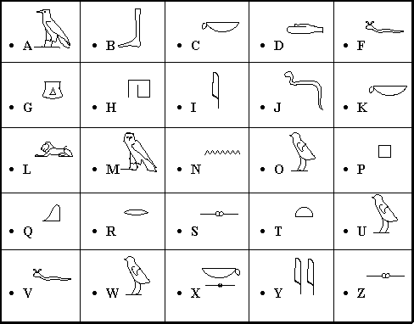

AHORA REALIZA TU PROPIA HISTORIA HACIENDO USO DEL ALFABETO EGIPCIO.

TALLER PARA LA CASA: Indago sobre otras formas de escritura o de expresión gráfica existen y realiza en tu cuaderno más divertidas historias.
TALLER No. 3.

TIEMPO PREVISTO: semana número N° del al de Horas de trabajo: 1.

“EXPRESANDO IDEAS GRÁFICAMENTE”

ACTIVIDAD DE MOTIVACIÓN:

JEROGLÍFICO

Analizando las figuras a continuación encontrarás el nombre de una niña.
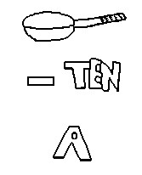

Nombre de niña

PROPÓSITO EXPRESIVO:

• Que yo explore y experimente formas de expresar ideas graficas creativamente.

EVALUACIÓN: INDICADOR DE DESEMPEÑO.

• Aplico técnicas de manera creativa como recurso para realizar diferentes obras artísticas.
• Percibo relaciones de formas, sonidos, color, textura, volumen, etc.

CLARIDAD COGNITIVA:

1. ¿Qué es la Ilustración?

Se denomina ilustración al componente gráfico, dibujo o imagen que adorna o documenta el texto de un libro.

Las ilustraciones son imágenes asociadas con palabras. Esto significa que podemos producir imágenes que llevan un mensaje, como las pinturas rupestres, y los mosaicos religiosos. Un buen punto de partida son los manuscritos medievales. Un aspecto importante de la ilustración es el uso de diseños bidimensionales.

P.1. El dibujo es el arte de representar gráficamente sobre una superficie plana de dos dimensiones objetos que, por lo regular, tienen tres.
➢ Grafico el siguiente mentefacto proposicional.

1. Lo que caracteriza al dibujo es que por medio de líneas y trazos logra la transmitir ideas, emociones o pensamientos; esto lo diferencia de la pintura, la cual logra transmitir las ideas, emociones o pensamientos mediante el uso de pigmentos coloridos.

ACTIVIDAD 1.

REALIZO UNA ILUSTRACIÓN GRAFICA DEL SIGUIENTE TEXTO. (No olvides realizar de forma previa, algunas pruebas que te ayuden a fortalecer la idea antes.)

En un jardín vivía una bella flor ,un día vino al jardín un sapo que cuando paso y la vio quedo admirado de su belleza y dijo eres la más bella de todas las flores ella respondió si lo soy pero tú eres un sapo muy feo vete del jardín y el sapo muy triste se fue .Pasaron los días y se soltó una tormenta muy fuerte, la flor perdió su belleza a causa de la lluvia y los insectos que comieron sus pétalos, pasado un tiempo el sapo volvió y al ver a la flor tan fea le dijo todos somos importantes y necesitamos del otro no importa la apariencia si tú me permites quedarme en el jardín los insectos nunca más te molestaran y serás siempre bella, la flor muy arrepentida le dijo puedes quedarte a cuidar el jardín ya no me burlare de ti. Y desde ese día el sapo y la flor son los mejores amigos del jardín.

ACTIVIDAD EN CASA: Investigo sobre que es el “COLLAGE”, lo escribo en mi cuaderno.

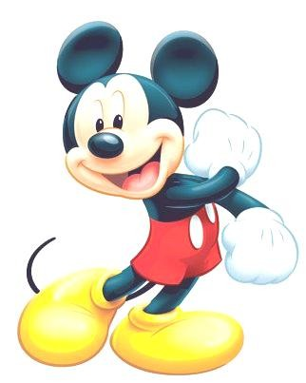
TALLER No. 4

TIEMPO PREVISTO:

TIEMPO PREVISTO: semana número N° del al de Horas de trabajo: 1

“CREAR DIVERTIDAS OBRAS CON PAPEL RECICLADO”

ACTIVIDAD DE MOTIVACION:

Recorto y Pego, en el rectangulo, caras que tengan diferentes expresiones,como alegria, miedo, rabia, entre otras… diviertete buscando expresiones muy graciosas.

PROPÓSITOS EXPRESIVO:

• Que yo construya obras artísticas haciendo uso de materiales reciclables como el papel, desarrollando un gran nivel de creatividad.

EVALUACIÓN:

• Aplico técnicas de manera creativa como recurso para realizar diferentes obras artísticas.
• Percibo relaciones de formas, sonidos, color, textura, volumen, etc.

CLARIDAD COGNITIVA:

¡Qué historia tan interesante!

De todos los materiales que la gente ha utilizado para la escritura, el papel es el más difundido a través del mundo. Su nombre deriva del papyrus, que era el material que usaban los antiguos egipcios, griegos y romanos. El papiro es sin embargo, sólo uno de los predecesores del papel.

Ts`ai Lun inventó el papel en el año 105 DC, en China, a partir de desperdicios de tela, fue el primero en organizar la producción del papel a gran escala, y se las arregló para conseguir las patentes exclusivas para hacerlo. China en ese tiempo era ya una sociedad que requería documentos en abundancia para llevar sus registros por escrito. Estaban sentadas las bases para el desarrollo de un material más ligero, fácil de almacenar y transportar que las existentes tablillas de madera o las telas de seda.

Así, los chinos desarrollaron un buen número de especialidades de papel, ya sea de diferentes tamaños, con protección contra insectos, etc. Sin embargo, tuvieron
problemas para satisfacer la gran demanda que había para administración del gobierno. Entonces usaron fibra de bambú para su fabricación.

Durante 500 años, la fabricación del papel fue exclusiva de los chinos, y es hasta el año 610 cuando la técnica de fabricación llega a Japón y Corea. El primer libro de la historia, se imprimió en China en el año 868. Se trata de “El Sutra del Diamante”, por Wang Jie. (Club Planeta)

ACTIVIDAD PARA LA CASA: Investigo más sobre este fascinante tema; realiza en tu cuaderno los siguientes puntos:

-Qué es el papel, Cómo se fabrica, Menciona distintos tipos de papel de acuerdo a su uso y nombra las fases del proceso de reciclaje.-

FASE EXPRESIVA:

FLUJOGRAMA 1. De obras artísticas de papel.

ACTIVIDAD 1.

Papel de diario y tijeras.

PROCESO PARA REALIZAR OBRAS CON PAPEL

Formar un cuadrado de papel de diario.
Ubico el cuadrado de papel en forma de rombo

Doblar por la mitad
Formo un triangulo

Doblar hacia la izquierda un extremo

Formo un triángulo más pequeño que el anterior

Doblar un extremo hacia el centro del triángulo.

Doblar el otro extremo hasta cubrir el dobles anterior.

Emparejo cortando las puntas restantes.

Recortar y probar hasta obtener las formas deseadas.

Obra realizada.

ACTIVIDAD 2: Describo mi experiencia con el papel, escribiendo el proceso que desarrollo y los resultados que obtuve.
TALLER No. 5.

TIEMPO PREVISTO: semana número N° del al de Horas de trabajo: 1.

“CREAR DIVERTIDAS OBRAS CON PAPEL RECICLADO”

ACTIVIDAD DE MOTIVACIÓN:

¿Cuál será la diferencia entre tener paciencia para nada y perder el tiempo?

¿Qué crees que nos quiere decir el poeta Pablo Neruda, con la anterior pregunta?
Pablo Neruda

PROPÓSITO EXPRESIVO:

• Que yo construya obras artísticas haciendo uso de materiales reciclables como el papel, desarrollando un gran nivel de creatividad.

EVALUACIÓN:

• Aplico técnicas de manera creativa como recurso para realizar diferentes obras artísticas.
• Percibo relaciones de formas, sonidos, color, textura, volumen, etc.

CLARIDAD COGNITIVA:
Descifro y grafico el siguiente pensamiento sobre el ARTE:

El arte ser actividad

es Humano Creadora

Del una
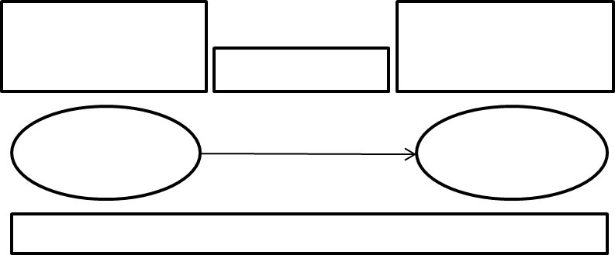

FASE EXPRESIVA: ACTIVIDAD 1:

Recorto pequeños pedazos de papel y los pego en la gráfica, otorgándole forma y color; seguido, escribo lo que pienso sobre mi experiencia con el trabajo.

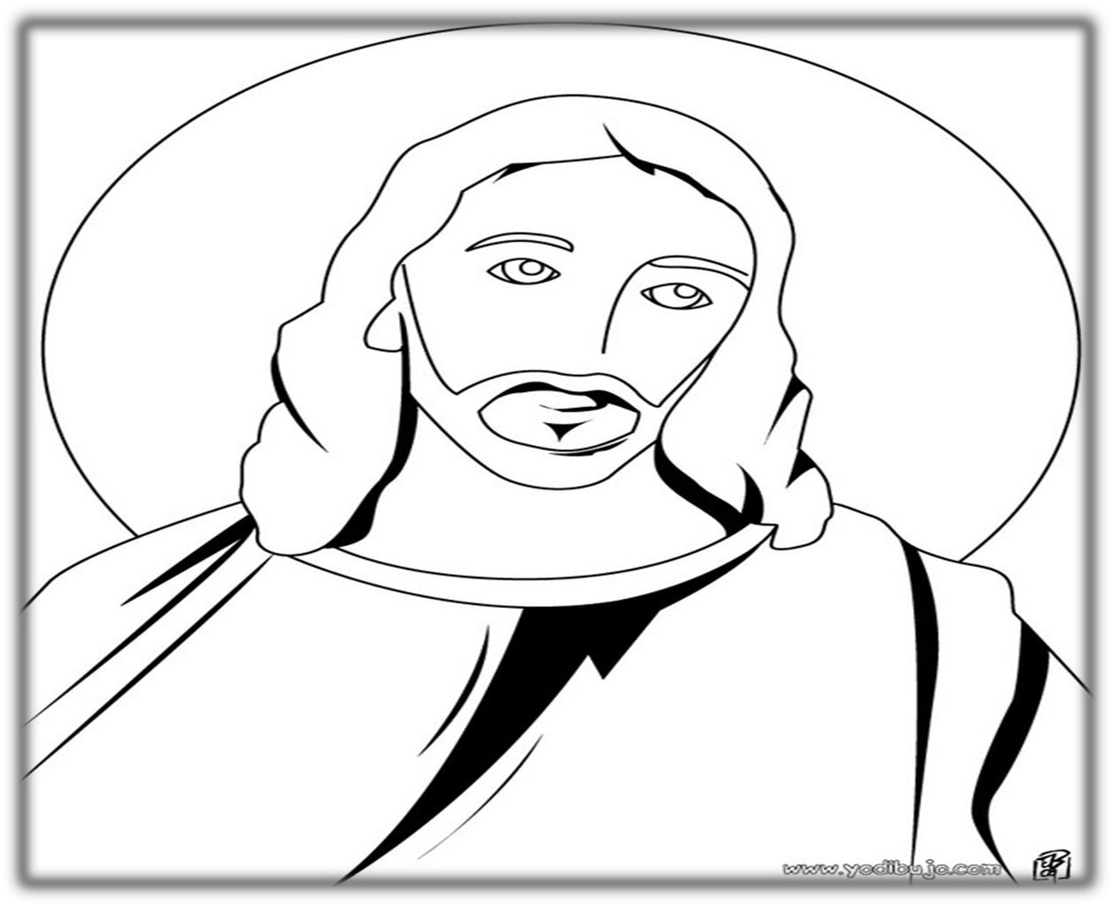

ACTIVIDAD PARA EL CUADERNO: Investigo sobre las diferentes formas de expresión que se emplean en el arte.
TALLER No. 6

TIEMPO PREVISTO: semana número N° del al de Horas de trabajo: 1

“CONSTRUIR INSTRUMENTOS MUSICALES CON MATERIALES RECICLABLES”

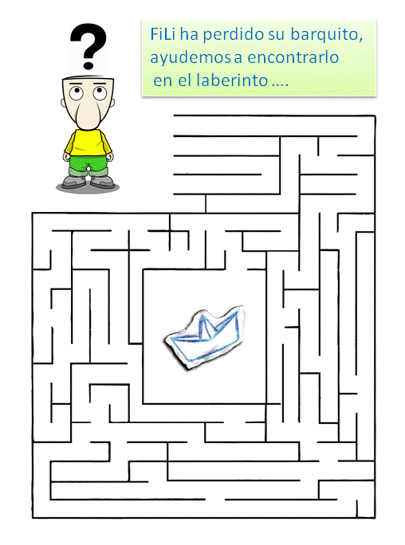ACTIVIDAD DE MOTIVACIÓN: Invento una breve historia sobre Fili, que tenga relación con la pérdida de su barquito de
papel y ayúdalo a encontrarlo.

“LA HISTORIA DE FILI Y SU BARQUITO DE PAPEL”

PROPÓSITO EXPRESIVO:

• QUE YO PRODUZCA DIVERSAS PROPUESTAS ARTÍSTICAS, PARTIENDO DEL USO DE
MATERIALES RECICLABLES.

EVALUACIÓN:

• Aplico técnicas de manera creativa como recurso para realizar diferentes obras artísticas.
• Percibo relaciones de formas, sonidos, color, textura, volumen, etc.
CLARIDAD COGNITIVA:

P.1. El arte, es entendido generalmente como cualquier actividad o producto realizado por el ser humano con una finalidad estética o comunicativa, a través del cual se expresan ideas, emociones o, en general, una visión del mundo, mediante diversos recursos, como los plásticos, lingüísticos, sonoros o mixtos.

UN DATO INTERESANTE.

La música ha sido compañera del ser humano desde los comienzos de su historia. Se especula que los comienzos de su historia tiene relación con la imitación de los sonidos de la naturaleza, como el canto de las aves y también de la naturaleza interna del ser humano, por ejemplo el ritmo natural de los latidos del corazón1

ACTIVIDAD 1.

En nuestro trabajo, trataremos de imitar ciertos sonidos de la naturaleza y lo haremos utilizando materiales reciclables.

MATERIALES:

Vaso desechable, hilo, un palito de madera pequeño y un punzón o aguja grande.

PROCEDIMIENTO:

Para construir nuestro instrumento musical, debes tener en cuenta los siguientes pasos: organiza tu espacio de trabajo y asegúrate de tener todos los materiales. Ahora vamos a realizar nuestro instrumento musical…!

Primero abrimos un orificio por la base del vaso con el punzón, seguido, amarramos en la mitad de nuestro hilo, el palito de madera; recuerda que el palito debe caber dentro del vaso.

Los dos extremos posteriores del hilo, se deben pasar por el orificio que abrimos al principio. Debemos entrenzar el hilo y templar bien.

Ahora, desliza tus dedos pulgar e índice, hasta conseguir imitar el sonido de una gallina.

¡Diviértete con tus amigos imitando a la gallina!

ACTIVIDAD 2: Describo mis experiencias vividas durante el desarrollo de la actividad y cuéntanos sobre tus resultados.

1http://www.misrespuestas.com/que-es-la-musica.html
TALLER No. 7

TIEMPO PREVISTO: semana número N° del al de Horas de trabajo: 1

“CONSTRUIR INSTRUMENTOS MUSICALES CON MATERIALES RECICLABLES”

ACTIVIDAD DE MOTIVACIÓN:

El viento y el sol

El sol y el viento discutían para ver quién era el más fuerte El viento decía: ¿Ves aquel anciano envuelto en una capa?. Te apuesto a que le haré quitar la capa más rápido que tú. Se ocultó el sol tras una nube y comenzó a soplar el viento, cada vez con más fuerza, hasta ser casi un ciclón,
pero cuanto más soplaba
tanto más se envolvía el hombre en la capa.
Por fin el viento se calmó y se declaró vencido.
Y entonces salió el sol
y sonrió benignamente sobre el anciano. No pasó mucho tiempo hasta que el anciano, acalorado por la tibieza del sol, se quitó la capa.
El sol demostró entonces al viento que la suavidad y el amor de los abrazos son más poderosos
que la furia y la fuerza.

Esopo (600 AC)

“ U N A B U E N A H I S T O R I A”

PROPÓSITO EXPRESIVO:

• QUE YO REALICE INSTRUMENTOS MUSICALES, HACIENDO USO DE MATERIALES
RECICLABLES.

EVALUACIÓN:

• Aplico técnicas de manera creativa como recurso para realizar diferentes obras artísticas.
• Percibo relaciones de formas, sonidos, color, textura, volumen, etc.

CLARIDAD COGNITIVA:

EL PALO DE AGUA.

Un palo de lluvia o palo de agua es un tubo largo y hueco rellenado con pequeñas piedras o semillas, en cuyo interior se clavan palitos de bambú o de madera,
formando una espiral que se extiende a todo lo largo. Cuando el tubo se inclina suavemente las semillas caen y su golpeteo con los palitos produce un sonido que se asemeja a la lluvia o agua cayendo.2

LOS MATERIALES.

Para la construcción de nuestro Palo de agua, haremos uso de materiales reciclables; necesitaremos de un tubo de papel, puede ser de cocina, en caso de no tener de estos, los remplazaremos con dos tubos de papel higiénico. También necesitamos, colbón, papel higiénico, cartón, semillas secas (arroz, frijoles, etc.), palillos para dientes suficientes, vinilos de varios colores; no olvides las tijeras y un
vaso para preparar la mezcla de colbón con agua.

ACTIVIDAD 1.

FLUJOGRAMA.

PPRrOocCeEdSimOiePnAtRo ApaRraEAreLaIZlizAaRr
PApLaOloDdEe AagGuUaA

ATRAVESAR LOS PALILLOS A LO LARGO DEL TUBO DE PAPEL
FORMO UNA ESPIRAL CON LOS PALILLOS A LO LARGO DEL TUBO DE PAPEL

RECORTAR DOS CÍRCULOS DE CARTÓN AL DIÁMETRO DE TUBO
PEGO EN UN EXTREMO DEL TUBO UNA CIRCUNFERENCIA

DEPOSITAR LAS SEMILLAS SECAS EN EL TUBO

PEGAR AL OTRO EXTREMO DEL TUBO LA CIRCUNFERENCIA PENDIENTE

DEJO SECAR BIEN

PEGAR PAPEL CON COLBÓN Y AGUA SOBRE EL TUBO

PEGO VARIAS CAPAS DE PAPEL.

PINTAR Y DECORAR A TU GUSTO

PALO DE AGUA
REALIZADO.

ACTIVIDAD 2:
Describo en el cuaderno, mi experiencia durante la construcción del Palo de agua. Investigo sobre qué clase de instrumento musical es el Palo de Agua y le cuento a
mis amigos y compañeros.

2http://es.wikipedia.org/wiki/Palo_de_lluvia
TALLER No. 8

TIEMPO PREVISTO: semana número N° del al de Horas de trabajo: 1

“CONSTRUIR INSTRUMENTOS MUSICALES CON MATERIALES RECICLABLES”

ACTIVIDAD DE MOTIVACIÓN:

“LOS ESPEJOS SE EMPLEAN PARA VERSE LA CARA; EL ARTE PARA VERSE
EL ALMA”.

George Bernard Shaw (1856-1950) Escritor irlandés. ACTIVIDAD ANEXA:
¿Qué entiendo por la anterior cita?

PROPÓSITO EXPRESIVO:

• QUE YO CONSTRUYA FIGURAS DECORATIVAS, APLICANDO MATERIALES
RECICLABLES.

EVALUACIÓN:

• Aplico técnicas de manera creativa como recurso para realizar diferentes obras artísticas.
• Percibo relaciones de formas, sonidos, color, textura, volumen, etc.

CLARIDAD COGNITIVA:

SOPA DE LETRAS

Realizo la siguiente sopa de letra e indago el significado de las palabras que encuentro. (En el cuaderno)

C | I | E | N | C | I | A | I | C | I | D | A | A | X | E | B | R | F | Ñ | W | B | O | X | M | A
A | O | R | B | W | L | Ñ | F | R | O | P | C | H | T | G | J | D | D | I | B | U | J | O | M | L
X | U | N | R | E | O | A | N | L | M | I | I | W | Ñ | B | X | L | Z | N | R | S | U | Z | V | J
C | R | F | O | L | M | D | U | C | S | I | H | X | Z | W | H | F | P | R | A | A | O | Z | D | B
E | O | D | W | C | C | Ñ | X | U | L | E | A | J | U | S | T | I | F | I | C | A | C | I | O | N
A | C | D | H | U | I | S | M | L | R | K | Ñ | H | Z | A | V | M | R | U | G | I | L | Ñ | F | L
O | T | R | U | W | G | M | P | M | K | L | V | A | Q | S | D | T | S | I | I | E | O | Z | M | A
P | I | N | T | U | R | A | E | Y | Q | M | Ñ | F | K | H | L | D | R | N | A | C | C | T | Y | T
K | X | E | R | V | F | N | Q | E | Ñ | L | H | A | R | O | E | N | S | O | D | I | T | F | U | N
G | S | M | H | R | E | A | U | S | N | Ñ | D | H | H | Q | V | B | H | U | Z | R | T | I | N | E
D | A | Ñ | W | U | E | T | D | P | T | T | W | D | O | G | M | A | L | Y | M | G | Q | L | A | M
L | A | T | T | O | S | Ñ | J | R | H | A | O | P | K | J | T | R | S | A | I | U | L | O | C | I
F | D | I | A | B | P | W | H | C | A | N | O | N | V | N | I | E | E | R | D | Q | K | S | M | R
A | C | Q | P | V | U | S | M | K | U | J | Q | Ñ | L | D | F | Y | T | U | R | A | S | O | P | E
A | T | Q | Ñ | S | T | E | A | T | R | O | H | L | C | O | K | G | O | T | Q | V | U | F | Y | P
R | U | D | K | F | H | T | X | Ñ | I | S | I | W | G | I | W | H | E | L | V | S | J | I | W | X
D | X | A | J | K | Ñ | H | V | N | I | N | A | T | H | S | Q | O | Q | U | W | K | J | A | K | E
D | A | N | Z | A | S | G | A | R | P | O | M | O | N | A | R | F | Y | C | Ñ | L | Y | G | I | A
B | M | X | F | D | L | I | L | S | A | U | Ñ | R | H | I | L | H | K | S | V | N | M | A | U | D
E | P | I | S | T | E | M | O | L | O | G | I | A | A | B | R | T | A | E | F | A | L | R | C | H

• DIBUJO | / | CANON
• PINTURA | / | HERMENÉUTICA
• DOGMA | / | JUSTIFICACIÓN
• EPISTEMOLOGÍA | / | ESCULTURA
• DANZAS | / | FILOSOFÍA
• EXPERIMENTAL | / | CIENCIA
• CONOCIMIENTO | / | MÚSICA

FASE EXPRESIVA:

Realizo tiras y bolitas de papel colorido, decorando los siguientes dibujos.

ACTIVIDAD 1:

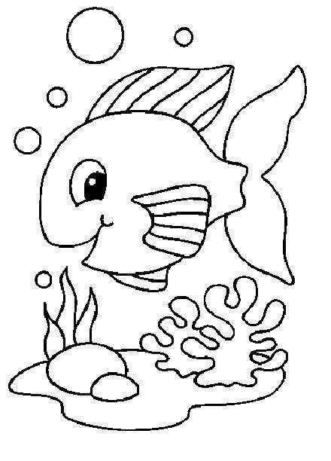

ACTIVIDAD 2:

Realizo mis propias composiciones en cartulina y las decoro con bolitas y tiras de papel colorido.
TALLER No. 9

TIEMPO PREVISTO: semana número N° del al de Horas de trabajo: 1

“CONSTRUIR OBRAS CON MATERIALES RECICLABLES”

ACTIVIDAD DE MOTIVACIÓN:

SSIGA

En un jardín vivía una bella flor ,un día vino al jardín un sapo que cuando
paso y la vio quedo admirado de su belleza y dijo eres la más bella de todas las flores ella respondió si lo soy, pero tú eres un sapo muy feo vete del jardín y el sapo muy triste se fue .Pasaron los días y se largo una tormenta muy fuerte, la flor perdió su belleza a causa de la lluvia y los insectos que comieron sus pétalos, pasado un tiempo el sapo volvió y al ver a la flor tan
fea le dijo todos somos importantes y necesitamos del otro no importa la apariencia si tú me permites quedarme en el jardín los insectos nunca más te molestaran y serás siempre bella, la flor muy arrepentida le dijo puedes quedarte a cuidar el jardín ya no me burlare de ti. Y desde ese día el sapo y la flor son los mejores amigos del jardín.

ACTIVIDAD COMPLEMENTARIA:

• ¿Qué piensas sobre el anterior texto? ¿Qué título le darías al texto?

PROPÓSITO EXPRESIVO:

• QUE YO CONSTRUYA FIGURAS DECORATIVAS, PARTIENDO DEL USO DE
MATERIALES RECICLABLES.

EVALUACIÓN

• Aplico técnicas de manera creativa como recurso para realizar diferentes obras artísticas.
• Percibo relaciones de formas, sonidos, color, textura, volumen, etc.

CLARIDAD COGNITIVA:

Los desechos que las personas generan todos los días constituyen un grave problema de contaminación.
Además de reducir el consumo, se debe encontrar un uso a toda esta basura, es aquí donde artistas de distintos países han encontrado una alternativa para producir arte a partir de lo que para los demás es tan sólo basura. Se trata de concientizar a la sociedad sobre el daño que causan los desechos debido al consumo desmedido de productos y su impacto tanto en el ambiente como en la sociedad. El reciclaje y la reutilización de material son de suma importancia para muchos artistas. Para ellos la basura no existe, simplemente es el desorden del ser humano. Recogen lo muerto y le dan vida. Están conscientes de que se debe usar todo lo que se encuentra en el entorno.
FASE EXPRESIVA: de acuerdo a lo anterior, cual puede ser tu aporte para mejorar el medio ambiente. (Construyo un pensamiento y grafico en la siguiente estructura proposicional).

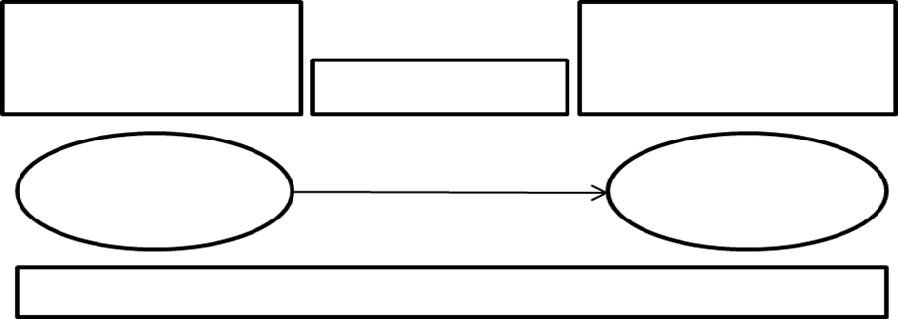

ACTIVIDAD 1. Crear una jirafa en papel3

Materiales:
•Base de madera
•Cinta de papel
•Colbón
•Pinceles
•Vinilo
•Papel de cocina o papel higiénico
•Cartones, vasos descartables, botellas, latas, etc.
•Agua
Y ahora vamos al paso a paso:

1. Realizo un boceto de la imagen que deseas construir, en este caso la propuesta es una jirafa.
2. Busco un soporte para posar tu figura, lo recomendable es un soporte de madera de unos 40 cm por 40 cm y 4 mm de espesor.
3. Luego debo construir una estructura para poder sostener tu personaje, para ello puedes utilizar cualquier tipo de material en desuso (alambre, maderas, cajas, vasos de café, botellas, etc.)
4. Afirmo la estructura que has construido a la base con cinta de enmascarar.
5. Relleno la estructura hasta obtener una imagen parecida a tu boceto, para ello utiliza papel de diario, cartón, cartón flexible. Pega todos los materiales con cinta de enmascarar.
6. Para preparar el pegamento mezclo dos partes de colbón y dos partes de agua en un vaso desechable.
7. Trozo con mi mano papel de cocina o papel higiénico y con el pincel cubre la jirafa con pegamento, primero aplicas los trozos de papel y con el pincel aplicas el pegamento. Deja secar muy bien, vuelve a hacer una segunda capa de papel y deja secar.
8. Cuando la jirafa esté seca, le aplico una base de vinilo blanco y luego la pintamos con vinilos de diferentes colores a nuestro gusto.
9. Una vez pintada nuestra figura con vinilo, le aplico una mano de colbón para proteger la pieza.

ACTIVIDAD PARA EL HOGAR: Investigo más sobre las posibilidades de crear arte a partir de materiales reciclados y realiza tus propias composiciones.

3Véase en: http://manualidades.innatia.com/c-manualidades-reciclado/a-arte-con-reciclaje.html
TALLER No. 10

TIEMPO PREVISTO: semana número N° del al de Horas de trabajo: 1

“ C O N S T R U I R M AS C AR AS C O N M AT E R I AL E S R E C I C L AB L E S ”

ACTIVIDAD DE MOTIVACIÓN:

“QUE HISTORIA TAN DIVERTIDA”

Esta es la increíble historia de un niño muy singular. Siempre quería aquello que no tenía: los juguetes de sus compañeros, la ropa de sus primos, los libros de sus papás... y llegó a ser tan envidioso, que hasta los pelos de su cabeza eran envidiosos. Un día resultó que uno de los pelos de la coronilla despertó de color verde, y los demás pelos, al verlo tan especial, sintieron tanta envidia que todos ellos terminaron de color verde. Al día siguiente, uno de los pelos de la frente se manchó de azul, y al verlo, nuevamente todos los demás pelos acabaron azules. Y así, un día y otro, el pelo del niño cambiaba de color, llevado por la envidia que sentían todos sus pelos.

A todo el mundo le encantaba su pelo de colores, menos a él mismo, que tenía tanta envidia que quería tener el pelo como los demás niños. Y un día, estaba tan enfadado por ello, que se tiró de los pelos con rabia. Un pelo delgadito no pudo aguantar el tirón y se soltó, cayendo hacia al suelo en un suave vuelo... y entonces, los demás pelos, sintiendo envidia, se soltaron también, y en un minuto el niño se había quedado calvo, y su cara de sorpresa parecía un chiste malo.

Tras muchos lloros y rabias, el niño comprendió que todo había sido resultado de su envidia, y decidió que a partir de entonces trataría de disfrutar de lo que tenía sin fijarse en lo de los demás. Tratando de disfrutar lo que tenía, se encontró con su cabeza lisa y brillante, sin un solo pelo, y aprovechó para convertirla en su lienzo particular.

Desde aquel día comenzó a pintar hermosos cuadros de colores en su calva cabeza, que gustaron tantísimo a todos, que con el tiempo se convirtió en un original artista famoso en el mundo entero.

ACTIVIDAD COMPLEMENTARIA: Realizo los siguientes puntos:

1. ¿Crees que esto de la envidia sea bueno para las personas? ¿Por qué?
2. ¿Cuál crees que deba ser el Titulo de este maravilloso cuento?

PROPÓSITO EXPRESIVO:

• QUE YO CONSTRUYO MASCARAS HACIENDO USO DE MATERIALES RECICLABLES.

EVALUACIÓN

• Aplico técnicas de manera creativa como recurso para realizar diferentes obras artísticas.
• Percibo relaciones de formas, sonidos, color, textura, volumen, etc.

CLARIDAD COGNITIVA: LA MASCARA.

Una máscara es una pieza de material, generalmente opaco o traslúcido, usado sobre la cara. El material o materiales de los que puede estar constituida son tela,
plástico, papel, yeso, madera, piel, entre otros materiales. Las máscaras se han utilizado desde la antigüedad con propósitos ceremoniales y
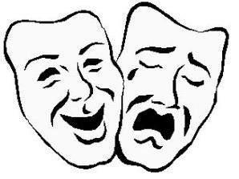prácticos.

La palabra máscara, tiene origen en el masque francés o maschera en italiano o másquera del español. Los posibles
antepasados en latín (no clásico) son mascus, masca (fantasma) y el maskharah árabe (bufón) hombre con una máscara.

Se utilizan dos términos similares: careta o antifaz y máscara. La careta es exclusivamente para cubrir el rostro, para disimular rasgos de la cara; mientras que la máscara puede cubrir todo el cuerpo, y fueron usadas y aún, en algunas culturas, se siguen utilizando con fines religiosos. Según las diferentes culturas, estos símbolos han variado en sus formas, tamaños, decoración, características, realismo o abstracción, algunas usadas para cubrir todo el cuerpo, como por ejemplo, las enormes piezas de tipo ritual de Oceanía (las de los Papúes llegan a medir seis metros de alto) y otras diminutas, como las de las mujeres esquimales.

También ha sido parte del teatro y festivales al rededor por todo el mundo, exhibiendo un gran nivel de creatividad de sus creadores.

FASE EXPRESIVA: ACTIVIDAD 1. MATERIALES:
• Globo de 16 pulgadas.
• Cordón resistente de 36 pulgadas de largo.
• Tiras de papel periódico y de toallas de papel.
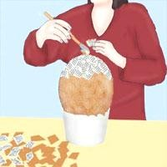• Engrudo (puedes consultar la receta en esta misma sección).
• Cinta Adhesiva
1. Infla el globo. Hazle un nudo y átalo con el cordón. Cuelga el globo de algún
objeto ya sea bajo techo o al aire libre. Asegúrate de que no esté cerca de algo que lo haga estallar. 2. Cubre el globo con varias capas de tiras de papel maché de periódico. Déjalo secar entre capa y capa. Mejor si le pones 3 o más capas, pues así quedará mejor. 3. Para hacer una máscara de animal, agrega un armazón para hacer la nariz y las orejas en esta etapa. Usa un vaso de papel o un rollo de cartón para la nariz, y cartón grueso para las orejas. Usa cinta adhesiva para sujetarlas al globo cubierto de papel maché, luego cúbrelas con tiras de papel maché hechas de toalla de papel. 4. Cuando la máscara esté seca, recorta un agujero bastante grande para que entre la cabeza y quite el globo. Después recorta los agujeros para los ojos en la posición apropiada. Recorta el agujero de la boca o de la nariz para respirar. También perfora pequeños agujeros en la parte de atrás para ventilación. 5. Píntala como gustes. Agrega decoraciones adicionales, tales como pelo de estambre, un sombrero, etc.

Elije el personaje para tu máscara. Será una actividad entretenida que te encantará. Esta idea es fabulosa cuando tienen que disfrazarse para alguna actividad del colegio.

ACTIVIDAD 2: Realizo los siguientes puntos, en tu cuaderno.

1. ¿Cuál crees que es la razón que impulsa al artista a crear obras con materiales reciclables?
2. ¿Que podrías expresar a través de obras artísticas hechas con materiales reciclables?
3. Investigo más sobre el uso de la máscara en la historia.
4. TALLER No. 11

TIEMPO PREVISTO: semana número N° del al de Horas de trabajo: 1

PROPUESTAS ARTÍSTICAS.

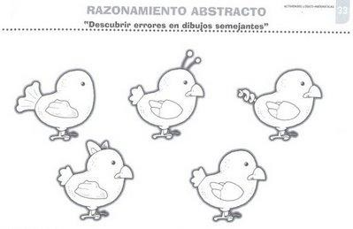ACTIVIDAD DE MOTIVACIÓN:

PROPÓSITO EXPRESIVO:

• QUE YO REALIZO FIGURAS DECORATIVAS Y DIVERTIDAS, PARTIENDO DEL USO DE
MATERIALES RECICLABLES.

EVALUACIÓN:

• Aplico técnicas de manera creativa como recurso para realizar diferentes obras artísticas.
• Percibo relaciones de formas, sonidos, color, textura, volumen, etc.

CLARIDAD COGNITIVA:

La magia de la creatividad. (Grafica el siguiente pensamiento)

P.1. La creatividad o pensamiento creativo, es la generación de nuevas ideas o conceptos, que habitualmente producen soluciones originales.
ACTIVIDAD 1: Usa toda tu creatividad y genera soluciones en la construcción de propuestas artísticas.

Debes construir la siguiente propuesta haciendo uso de tu inventiva. Solo te daremos parte de la información, además de las gráficas e ilustraciones que ayudaran en el propósito.

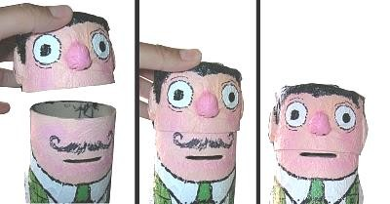El cuerpo es de un rollo de papel (de los industriales), la cabeza-tapadera y los pies recortando cartón de una caja de galletas al igual que los brazos. Todo bien sujeto con cinta y recubierto con papel maché (con papel de cocina). Pintado con vinilos o temperas.

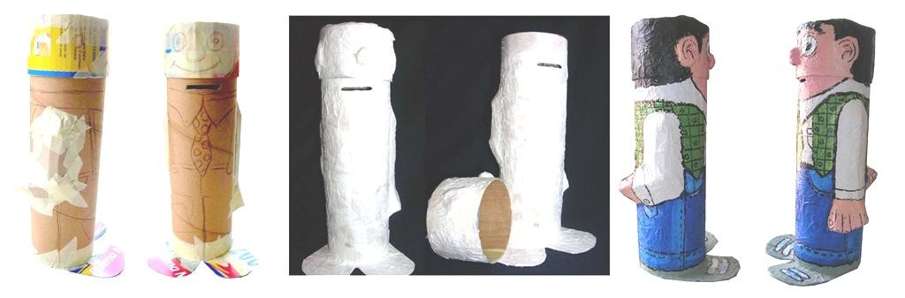

ACTIVIDAD 2: Escribo en el siguiente cuadro todos los pasos que realizaras para construir tu obra.
TALLER No. 12

TIEMPO PREVISTO: semana número N° 1 del al de Horas de trabajo: 1
El Arte Reciclado

ACTIVIDAD DE MOTIVACIÓN:

INTERPRETAR

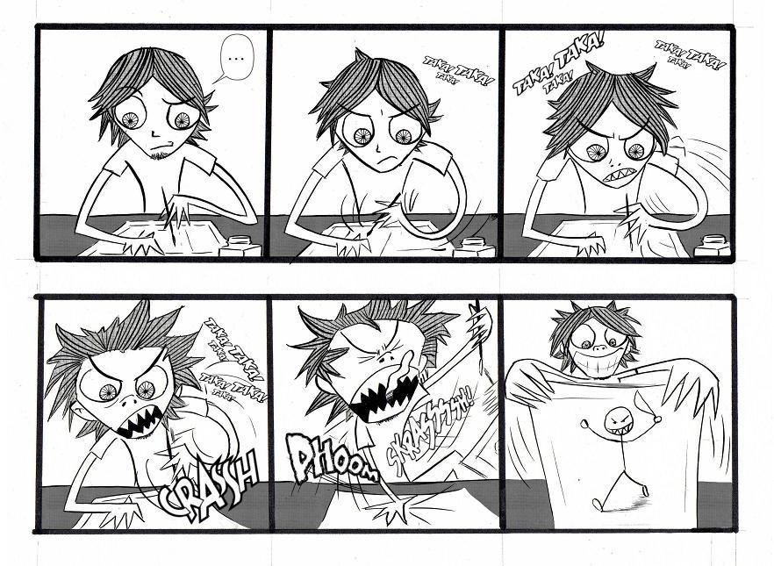

En una sola palabra ¿qué te dicen las gráficas?:

PROPÓSITO EXPRESIVO:

• QUE YO PRODUZCA DIVERSAS PROPUESTAS ARTÍSTICAS, PARTIENDO DEL USO DE MATERIALES RECICLABLES. REFLEXIONANDO SOBRE EL IMPACTO EN LA NATURALEZA

EVALUACIÓN:

• Aplico técnicas de manera creativa como recurso para realizar diferentes obras artísticas.
• Percibo relaciones de formas, sonidos, color, textura, volumen, etc.

CLARIDAD COGNITIVA:

El Arte Reciclado, se refiere al arte hecho a partir de basura y objetos que son considerados desechos, es un tipo de expresión artística, con la doble labor del cuidado del medio ambiente, muestra que jugar con los distintos tipos de materiales reciclados es una vía de creación artística tan válida como otras, y que tanto artistas como espectadores están tomando conciencia de que los productos de desecho pueden reutilizarse para convertirse en arte.

El reciclaje y la reutilización de material son de suma importancia para los artistas , que para ellos la basura no existe, simplemente es el desorden del ser humano. Recogen lo muerto y le dan vida.
El Arte ambiental también crea consciencia de la importancia de reciclar materiales.

Lo que da sentido a la obra de un artista, es su intención de comunicar de forma gráfica un mensaje concreto que motive la reflexión del espectador de la obra.

Por eso antes de crear una obra debes preguntarte, que quieres comunicar y que forma o método utilizaras para lograr tal fin.

FASE EXPRESIVA:

ACTIVIDAD 1: Realizo los siguientes pasos previamente a la construcción de la obra.

Primero debes preguntarte que quieres comunicar por medio de tu obra, para ello puedes valerte de dialogar con tus compañeros, padres o amigos, también puedes buscar en los medios de comunicación sobre algún tema que te llame la atención. Posteriormente realizaras algunos bocetos (Dibujos) que te ayuden a aclarar más tu idea. Luego debes pensar en los materiales que utilizaras para construir tu maravillosa obra de arte. Seguido pensaras sobre la técnica, si es escultórica o pictórica, etc.

Cada paso que realices debe estar registrado en tu cuaderno, como si fuera un diario en cual consignaras todo lo que pienses y encuentres interesante para construir tu gran obra de arte.

Recuerda pedirle ayuda a tu profesor(a) en la construcción de tu gran obra de arte. DIBUJO LOS BOCETOS DE MI GRAN OBRA DE ARTE.
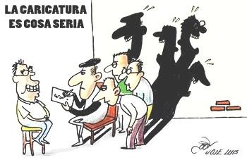

GUÍA TALLER – GRADO CUARTO
Año lectivo:

ÁREA: Arte y Cultura

PERÍODO: Segundo (2)

La Caricatura y la Historieta

EXPRESAR IDEAS GRAFICAS.

COLEGIO: | GRADO: CUARTO | ÁREA:  ARTE Y CULTURA
DOCENTE (S): | TIEMPO PREVISTO:  UN PERIODO | HORAS:  12 horas

PROPÓSITOS DE PERÍODO:

AFECTIVO:
• Que pongamos todo nuestro interés en conocer y aprehender sobre la historia y el uso de la caricatura y la historieta como expresión gráfica.

COGNITIVO:
• Que comprehendamos la técnica y utilización de la caricatura y la historieta, como medio de expresión gráfica.

EXPRESIVO:
• Que hagamos uso de la técnica de creación de caricaturas e historietas, como medio de expresión gráfica.

EVALUACIÓN: INDICADORES DE DESEMPEÑO:

• Comprehendo y reconozco la historia de la caricatura y la técnica para crearlas.
• Produzco creaciones visuales con la historieta como medio de expresión gráfica.

ENSEÑANZAS (COMPETENCIAS Y HABILIDADES) EJES TEMÁTICOS:

• Proposicionalizar
• Seguir instrucciones
• Preguntar significativamente

PROPIAS DEL ÁREA:
• Crear propositivamente de acuerdo con las manifestaciones artísticas o técnicas según el nivel

• Analizar gráficos y dibujos artísticos desarrollando la capacidad de observación e interpretación visual.

EJES TEMÁTICOS:

• La caricatura, Historieta y teatro

DIDÁCTICAS A EMPLEAR DURANTE EL PERÍODO:

Se utiliza una didáctica expresiva mixta. Combinando las diferentes
técnicas artísticas, aplicándolas a las situaciones significativas de aprehendizaje (ssiga). En la didáctica expresiva los estudiantes tienen la oportunidad de demostrar su creatividad y expresividad disfrutando a plenitud del aprendizaje.
GUÍA TALLER No. 13

INSUMO O NOMBRE DEL TALLER:

LA HISTORIA DE LA HISTORIETA

TIEMPO PREVISTO: Semana número del al de Horas de trabajo:

FASE AFECTIVA: ACTIVIDAD DE MOTIVACIÓN

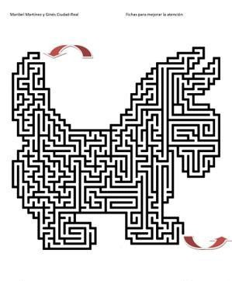LABERINTO

PROPÓSITO EXPRESIVO:
• Que yo interprete y comprehenda textos relacionados con la historia de la historieta o comics.

EVALUACIÓN: INDICADOR O INDICADORES DE DESEMPEÑO
• Comprehendo y reconozco la historia de la caricatura y la técnica para crearlas.
• Produzco creaciones visuales con la historieta como medio de expresión gráfica.

FASE COGNITIVA: CLARIDAD COGNITIVA:

HISTORIA DE LA HISTORIETA

Se llama historieta o cómic a una serie de dibujos que constituye un relato, con texto o sin él, así como al medio de comunicación en su conjunto. Partiendo de la concepción de Will Eisner de esta narrativa gráfica como un arte secuencial, Scott McCloud llega a la siguiente definición: Ilustraciones superpuestas y otras imágenes en cualquier secuencia, que tiene el propósito de transmitir información u obtener una respuesta estética. Sin embargo, no todos los teóricos están de acuerdo con esta definición, la más popular en la actualidad, dado que permite la inclusión de la fotonovela y, en cambio, ignora el denominado humor gráfico.
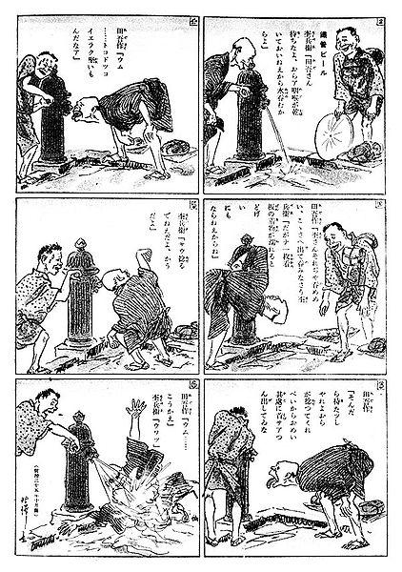Diversas manifestaciones artísticas de la Antigüedad y la Edad Media pueden ajustarse a la definición de cómic dada más arriba: Pinturas murales egipcias o griegas, relieves romanos, vitrales de iglesias, manuscritos iluminados, códices precolombinos, Biblia pauperum, etc. Con la invención de la imprenta (1446) se producen ya aleluyas y con la de la litografía (1789), se inicia la reproducción masiva de dibujos (las imágenes de Épinal, entre ellas).

En la primera mitad del siglo XIX, destacan pioneros como Rodolphe Töpffer, pero será en la prensa como primer medio de comunicación de masas, donde más evolucione la Historieta, primero en Europa y luego en Estados Unidos. Es en este país donde se implanta definitivamente el globo de diálogo, gracias a
series mayoritariamente cómicas y de grafismo caricaturesco como The Katzenjammer Kids (1897), Krazy Kat (1911) o Bringing up father (1913). A partir de 1929, empiezan a triunfar las tiras de aventuras de grafismo realista, como Flash Gordon (1934) o Príncipe Valiente (1937). Éstas invadirán Europa a partir de
1934 con Le Journal de Mickey, aunque con resistencias como Tintín (1929) y Le Journal de Spirou (1938), y movimientos originales como el de la novela en imágenes. A partir de este año, sin embargo, las tiras de prensa estadounidenses empezarían a acusar la competencia de los comic-books protagonizados por superhéroes.4

La revolución que en los años 30 del pasado siglo, supuso la imposición de un nuevo tipo de grafismo realista para los cómics "serios" en detrimento del grafismo distorsionado y caricaturesco que había predominado hasta entonces. A su vez, desde mediados de los años 60, muchos autores han tendido a la destrucción del realismo naturalista para encontrar nuevos caminos: el realismo fantástico, la deformación y la angulación, el montaje de mayor expresividad, etc.

En realidad, los estilos gráficos usados por los historietistas son tan variados como la intención y la habilidad del autor, distribuyéndose éstos dentro un triángulo formado por tres vértices (abstracción, realidad y lenguaje) que comprende desde el realismo de filiación fotográfica (Luis García, Alex Ross, etc), a la caricatura.

En una misma viñeta pueden combinarse además varios estilos. McCloud denomina efecto máscara a la combinación de unos personajes caricaturescos con un entorno realista que podemos observar en la línea clara o el manga clásico de Osamu Tezuka.

FASE EXPRESIVA: ACTIVIDAD 1: Realizo los siguientes puntos:

• Leo con atención el anterior texto.
• Relievo las oraciones que respondan a la pregunta: ¿cuáles son las oraciones que definen características y estilos de la historieta?
• Realizo una lista con las palabras que no entiendo en orden alfabético.
• Busco el significado de las palabras que no he comprendido.
• Socializo con mis compañeros mi trabajo final.

ACTIVIDAD 2: Realizo una historieta sencilla, sobre un día de clase en tu vida.

4 http://es.wikipedia.org/wiki/Historieta
GUÍA TALLER No. 14

INSUMO O NOMBRE DEL TALLER:

LAS HERRAMIENTAS Y LENGUAJE DE LA HISTORIETA

TIEMPO PREVISTO: Semana número del al de Horas de trabajo:

FASE AFECTIVA: ACTIVIDAD DE MOTIVACIÓN

“MI SOLUCIÓN AL PROBLEMA DE DESATAR LA CREATIVIDAD ES SIEMPRE LA DE ESTABLECER UN OBJETIVO.”

Akio Morita

A partir de la cita anterior, expreso que creo que quiere decir el autor cuando dice “desatar la creatividad”:

PROPÓSITO EXPRESIVO:
• Que yo reconozca los instrumentos o herramientas relacionadas con la historieta o comics.
•
EVALUACIÓN: INDICADOR O INDICADORES DE DESEMPEÑO
• Comprehendo y reconozco la historia de la caricatura y la técnica para crearlas.
• Produzco creaciones visuales con la historieta como medio de expresión gráfica.

FASE COGNITIVA: CLARIDAD COGNITIVA:

En este primer taller daremos a conocer las herramientas que permiten el desarrollo el dibujo de historietas y comics.

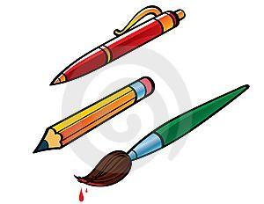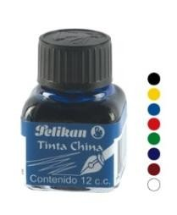Lápiz: algunos dibujantes prefieren emplear un lápiz de mina blanda (2b-3b-4b-6b) y otros de mina dura (2h-
3h-4h.etc)
Lo que responde a las exigencias del trabajo a realizar.
Pluma: Una simple pluma de dibujo, con la punta fina, para entintar y trazar márgenes.
Pincel: También para entintar. Para nuestro trabajo es conveniente trabajar con un pincel número 3 de pelo sintético.

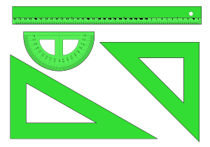Tinta china: Cualquier buena marca de tinta china. Líquido corrector de color blanco: necesario para ocultar los errores que se hayan podido cometer en el entintado.
Recipiente para el agua: para limpiar los pinceles Goma o borrador: Una goma de dibujo y otra para moldear, más limpia.

Regla T: Necesaria para trazar márgenes y líneas paralelas.
Reglas: trazos de líneas de rectas, perpendiculares, etc.

Papel de dibujo: se suele utilizar hojas de bond o Bristol con, espacio suficiente para dibujos de 23cm x 35cm.
Trapo: un trozo de tela de cualquier tipo para limpiar los pinceles y plumas, etc.

Compas: para realizar trazos curvos o de circunferencias.
Con el fin de asegurarnos que todos hablemos el mismo lenguaje en relación a la producción de historietas, revisaremos los diferentes elementos que aparecen en
una típica página de un comics o historieta.

A: la primera página de la historieta, con una viñeta-pagina introductoria se llama Portadilla.
B: el texto que precede al título, frecuentemente perfilado y coloreado, se llaman Cabecera.
C: se llama cabecera así las letras estén en negro.
D: el nombre de la historia se llama título.
E: el título ocupa a menudo un espacio separado del dibujo, que se llama Recuadro o cajetín del título.
F: cada una de las ilustraciones se llama
Viñeta.
G: el espacio en blanco que queda entre las viñetas se llama calle.
H: imagina que este <ung> es un efecto de sonido. {BUM!}
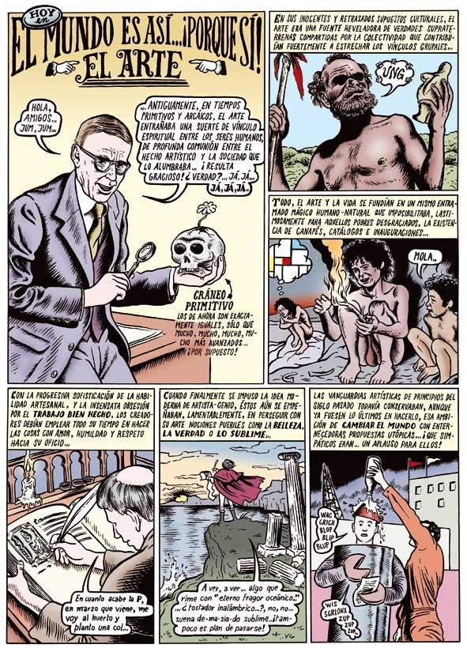I: este texto o imagen representa lo que el personaje está pensando.
A B C D E
J: los pequeños círculo conectan a un pensamiento.
K: estos otros globo, en los que se lee lo que está diciendo los personajes se llama bocadillo de dialogo.
L: las flechitas que conectan los bocadillos de dialogo con los personajes se llaman rabitos.
M: algunas palabras destacan sobre las demás al estar escritas con trazos más grueso, se les dice negritas.
N: el recuadro que se da nombre a los autores se llama staff.
O: información técnica: nombre del autor, editor, ciudad, fecha etc. Solo créditos.
P: texto dirigido al lector, que no forman parte de los diálogos. Se llaman texto de apoyo.

FASE EXPRESIVA:

ACTIVIDAD 1: Busco imágenes de historietas en los que puedo analizar los diferentes elementos propios del lenguaje de la historieta o comics.

ACTIVIDAD 2:
Leo con atención todas las indicaciones del texto. Busco el significado de las palabras que no conozco. Organizo en forma alfabética.

ACTIVIDAD 3:
Organizo un pensamiento proposicional que recoja las dos características esenciales de la claridad cognitiva.

P1:
GUÍA TALLER No. 15

INSUMO O NOMBRE DEL TALLER:

CARACTERÍSTICAS DE LA HISTORIETA

TIEMPO PREVISTO: Semana número del al de Horas de trabajo:

FASE AFECTIVA: ACTIVIDAD DE MOTIVACIÓN

ENCUENTRA LAS 5 DIFERENCIAS

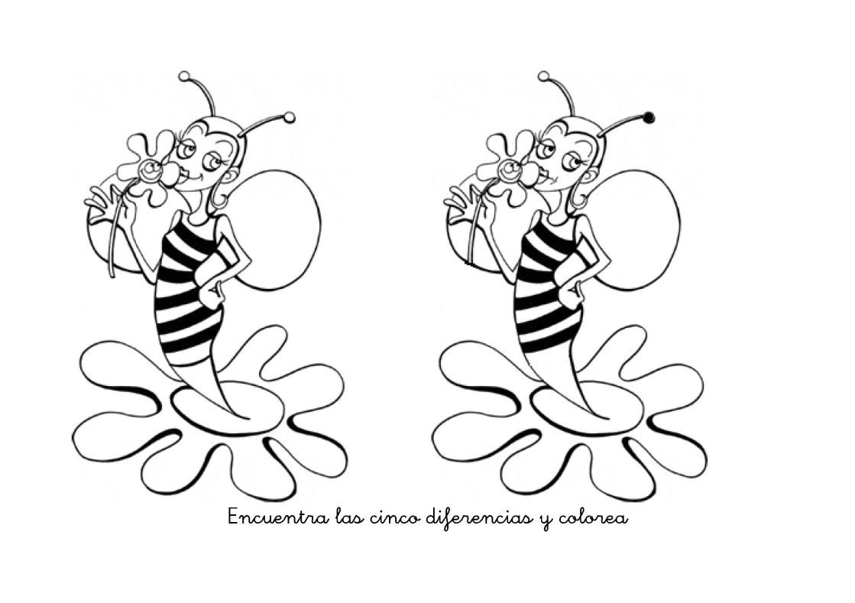PROPÓSITO EXPRESIVO:
• Que yo comprehenda características esenciales relacionadas con la historia de la historieta o comics.
•
EVALUACIÓN: INDICADOR O INDICADORES DE DESEMPEÑO.
• Comprehendo y reconozco la historia de la caricatura y la técnica para crearlas.
• Produzco creaciones visuales con la historieta como medio de expresión gráfica.
•
FASE COGNITIVA: CLARIDAD COGNITIVA.

ELEMENTOS O PARTES DE UNA HISTORIETA.

Es importante que conozcas y comprendas las partes o elementos que hacen parte en la construcción de una historieta.

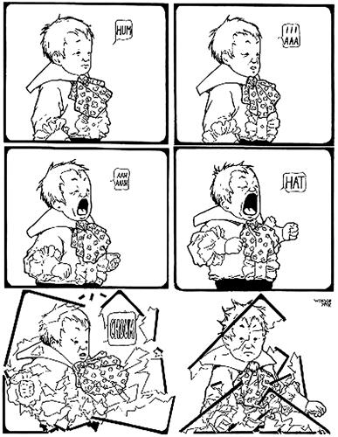Página: Espacio o soporte donde trabajar una composición. En la puesta en página se manejan los tiempos del relato y el orden de la narración. Toda historieta se compone generalmente de varias páginas que componen en el plano una composición en su función temporal en relación con la narración que contiene. Estos planos no deben verse por separado, la composición debe concebirse a partir de las escenas que contiene para estructurar un orden y tiempo de lectura, pero por otro lado necesita presentar una organización armónica.
Cuadro o viñeta: Es un cuadro delimitado por líneas negras que representa un instante de la historieta. En la cultura occidental, las viñetas se leen normalmente de izquierda a derecha y de arriba abajo para representar un orden en la historia. Según su tamaño y posición haremos una lectura más o menos rápida de ella, es decir cuanto mayor formato y mayor número de signos icónicos y verbales, más tiempo y atención deberemos prestar a una determinada viñeta. Utilizan lenguaje elíptico, el cual consiste en hacer uso de las viñetas y de un lenguaje icónico y lenguaje verbal.

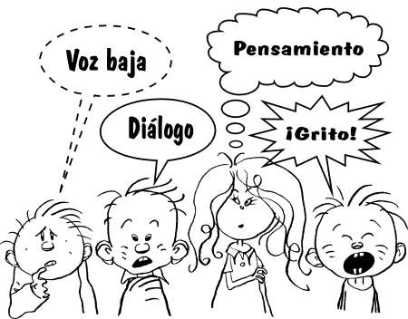Dibujo: También llamado técnica de representación gráfica sobre el papel, que se repita y accione como conductor o solo ícono referencial de una historia a contar.

Bocadillo: Espacio donde se colocan los textos que piensa o dicen los personajes. Constan de dos partes: la superior que se denomina globo y el rabillo o delta que señala al personaje que está pensando o hablando. La
forma del globo va a dar al texto diferentes sentidos: 1.- El contorno en forma de nubes significa palabras pensadas por el personaje. 2.- El contorno delineado con tornas temblorosas, significa voz temblorosa y expresa debilidad, temor, frío, etc. 3.- El contorno en forma de dientes de serrucho, expresa un grito, irritación, estallido, etc. 4.- El contorno con líneas discontinuas indica que los personajes hablan en voz baja para expresar secretos, confidencias, etc. 5.- Cuando el rabilo del bocadillo señala un lugar fuera del cuadro, indica que el personaje que habla no aparece en la viñeta. 6.- El bocadillo incluido en otro bocadillo indica las pausas que realiza el personaje en su conversación. 7.- Una sucesión de globos que envuelven a los personajes expresa pelea, actos agresivos. 8.- El globo con varios rabillos indica que el texto es dicho por varios personales

Texto: Forma gráfica que está presente en una página .Si la situación a contar lo requiere. Puede haber un tipo de letra para cada personaje, o puede hablar con el sonido del mismo. Dentro del texto escrito hay un elemento que es propio y característico del género: Onomatopeya: Elemento gráfico propio y característico de la historieta, este elemento imprescindible se ubica dentro del texto apoyando la direccionalidad que enfatiza la narración. Palabras como Bang, Boom, Plash, etc. cuya finalidad es poner de manifiesto algún sonido no verbal, pero que se expresa por medio de una verbalización de dicho ruido mediante una especie de transcripción fonética del mismo. Aparecen indicadas en la superficie de la viñeta, sin encontrarse determinada a un tipo concreto de presentación.

FASE EXPRESIVA: ACTIVIDAD 1: Realizo los siguientes puntos:

• Leo con atención el anterior texto.
• Realizo una lista con las palabras que no entiendo en orden alfabético.
• Busco el significado de las palabras que no he comprendido.
• Utilizo el texto de forma procedimental y realizo mi historieta siguiendo los pasos.
• Socializo con mis compañeros mi trabajo finalizado.

ACTIVIDAD 2: Investigo sobre autores que han influido en el mundo de las historietas.5

5 CONSULTA EN: http://www.actualidadcomic.com/2008/04/19/aprediendo-a-entintar-con-jim-lee/
GUÍA TALLER No. 16

LOS PLANOS VISUALES

TIEMPO PREVISTO: Semana número del al de Horas de trabajo:

FASE AFECTIVA: ACTIVIDAD DE MOTIVACIÓN

OBSERVO QUE NO ESTA BIEN EN EL DIBUJO

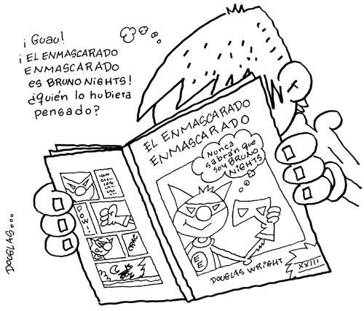
PROPÓSITO EXPRESIVO:
• Que yo comprehenda el uso de los planos visuales en la historieta o comics.

EVALUACIÓN: INDICADOR O INDICADORES DE DESEMPEÑO
• Comprehendo y reconozco la historia de la caricatura y la técnica para crearlas.
• Produzco creaciones visuales con la historieta como medio de expresión gráfica.

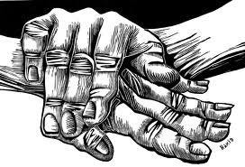FASE COGNITIVA: CLARIDAD COGNITIVA.

Planos Visuales
El plano visual, es la perspectiva de los personajes, objetos y elementos de las imágenes tal como los capta el observador desde un lugar y un ángulo determinados. Los planos más comunes son: primer plano, plano general, plano panorámico, picada y contrapicada.

Primer plano: permite observa ciertos detalles de la escena representada, otorgando mayor dramatismo, según lo desee el dibujante.

Plano general: permite observar toda la escena desde lejos y las figuras se dibujan de cuerpo entero.

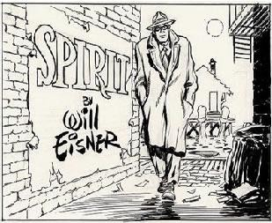Plano panorámico: se llama así porque toma todo desde un ángulo muy ancho.
Picada: permite observar las imágenes desde arriba, como si fueras volando.

Contrapicada: cuando se ve de abajo hacia arriba.

Además de los planos mencionados, existen otros como: Primerísimo primer plano: la imagen se encuentra demasiado cerca y plano detalle, como su nombre lo indica, permite observar detalles.

ACTIVIDAD 1: ANALIZA MUY DETENIDAMENTE.

De los siguientes planos, identifica cuales responden a lo mencionado en la claridad cognitiva.

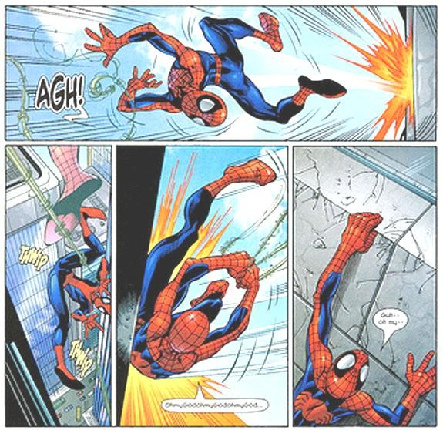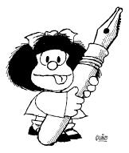
ACTIVIDAD 2: Organizo de acuerdo a la claridad cognitiva un mentefacto proposicional.

Realízalo en tu cuaderno y socialízalo en clase con tus compañeros.

ACTIVIDAD 3: Realizo un dibujo, haciendo uso de uno de los planos visuales.
GUÍA TALLER No. 17

LOS SECRETOS DE LA FORMA

TIEMPO PREVISTO: Semana número del al de Horas de trabajo:

FASE AFECTIVA: ACTIVIDAD DE MOTIVACIÓN BUSCA LAS DIFERENCIAS
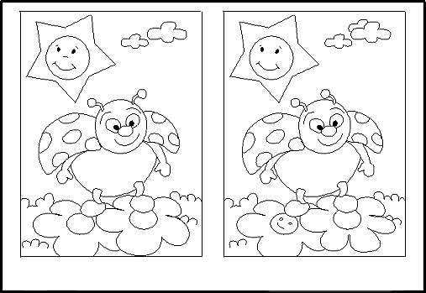

PROPÓSITO EXPRESIVO:
• Que yo realice dibujos haciendo uso del encuadre.
•
EVALUACIÓN: INDICADOR O INDICADORES DE DESEMPEÑO
• Comprehendo y reconozco la historia de la caricatura y la técnica para crearlas.
• Produzco creaciones visuales con la historieta como medio de expresión gráfica.
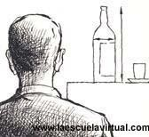•
FASE COGNITIVA: CLARIDAD COGNITIVA:

¿Qué TENEMOS QUE HACER PARA REPRESENTAR UN OBJETO REAL?

Para realizar un dibujo hacemos uso de una técnica que

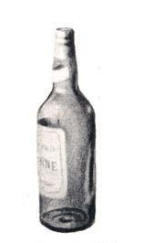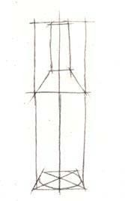consiste en trazar una serie de líneas, que sirven para marcar las proporciones de los objetos a dibujar. Es decir, sirve para garantizar que el dibujo no salga desproporcionado. La técnica es conocida como el ENCAJE.

Veamos ahora como son estas líneas, cuando y como se traza: el dibujo de la izquierda son el encaje de la botella de la figura a la derecha.

En ellas están marcadas la altura, la anchura, el
comienzo del ensanchamiento del cuello y el final del mismo, así como el punto donde el cuello es más grueso, Y también a base de rectas, la forma de dicha botella.
MODELACION-SIMULACION

¿Cuándo se hace el encaje?

SIEMPRE ANTES que el dibujo. He aquí el camino a seguir.

1.) Observamos la botella real que tenemos delante y vemos su altura y anchura

2.) Hacemos después un cuadro que tenga proporcionalmente, esta anchura y altura.

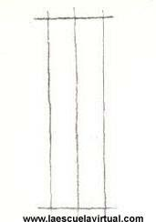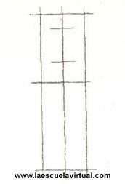Todo esto usando el sistema para calcular proporciones y medidas usando el lápiz o regla antes mencionado, y trasladando las medidas al papel.

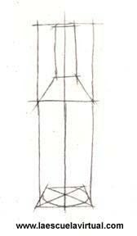También trazamos un eje central que nos ayudará a dibujar iguales la parte derecha de la botella y la izquierda. Es decir, nos ayudará a que salga simétrica. Esta altura y anchura la calculamos a ojo mirando la botella.

3.) Después podemos trazar alguna línea auxiliar más, tales como la que señalan el comienzo del ensanche del cuello de la botella y el final de dicho ensanche, donde la botella comienza a bajar recta
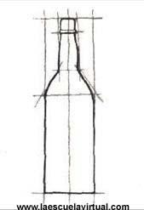hacia abajo. También una línea que marque el sitio donde el cuello es más grueso y el recuadro de la embocadura.

4.) Por último, a base de trazos rectos, dibujamos la forma de la botella, de modo que nos queda terminado el encaje tal como le vemos en esta figura.

5.) Sobre esto dibujamos la botella definitiva y borramos las líneas del encaje.

El encaje lo hará usted con un lápiz más duro que con el que haga, el dibujo definitivo. El lápiz para hacer el encaje estará muy bien afilado y lo pasará muy suavemente sobre el papel con el fin de que pueda borrar después las líneas con facilidad.

FASE EXPRESIVA: ACTIVIDAD 1: Realizo un dibujo de un objeto que haga parte de tu entorno inmediato (salón), haciendo uso del ENCUADRE.

ACTIVIDAD 2: Escribo en mi cuaderno mis logros y dificultades en EL DIBUJO.
GUÍA TALLER No. 18

Como dibujar la cabeza humana

TIEMPO PREVISTO: Semana número del al de Horas de trabajo:

FASE AFECTIVA: ACTIVIDAD DE MOTIVACIÓN
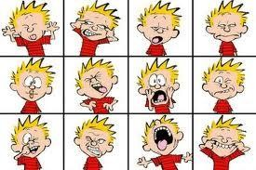

¿Qué expresión te gusta más?

PROPÓSITO EXPRESIVO:
• Que yo comprehenda el procedimiento para realizar dibujos de cabezas humanas en la construcción de comics.
•
EVALUACIÓN: INDICADOR O INDICADORES DE DESEMPEÑO
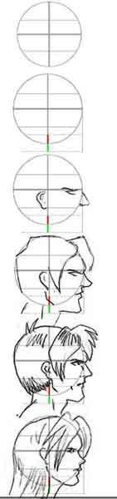• Comprehendo y reconozco la historia de la caricatura y la técnica para crearlas.
• Produzco creaciones visuales con la historieta como medio de expresión gráfica.

FASE COGNITIVA: CLARIDAD COGNITIVA.

Dibujar el cuerpo humano es difícil si no se tiene determinada experiencia en el dibujo porque posee un montón de detalles que son demasiados para numerarlos aquí, pero acuérdate que hay una herramienta para descubrirlos, la observación

VISTA DE PERFIL.

Empezaremos por la cabeza, siempre es recomendable al dibujar una cabeza también se dibuje el cuello de la misma, ya que facilita su conexión con el cuerpo que le prosigue, es una regla útil.

1 - Primero se boceta (conviene usar un lápiz suave B o B2) un circulo el cual se divide por las mitades, y a la vez se divide en forma horizontal, quedando dividido en cuatro cuartos.
2 - Después se divide la parte inferior por la mitad (la mitad de la mitad de la mitad) y la distancia resaltada en rojo se copia fuera del circulo como indica la línea verde, se trazan líneas guías que nos orientaran para dibujar los rasgos.
3 - En la línea horizontal del centro ubicamos el ojo y entre la línea horizontal media y la de abajo ubicamos la oreja, fuera del círculo irá la nariz entre las mismas líneas.
4 - Seguimos dibujando siempre sobre el boceto siguiendo sus líneas, agregamos la frente el mentón y el cuello,
observa donde va ir ubicada la boca así como el lugar donde nace el pelo en el frente.
5 - Finalmente los detalles, pelo, boca, la yugular en el cuello (da más realismo al cuello) observa como el cabello sigue el circulo en la parte de atrás. Lo importante es seguir siempre el boceto original.
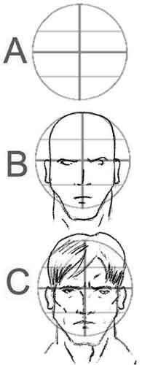La diferencia entre la cabeza del hombre y la de la mujer es que la de la mujer presenta líneas más suaves y menos líneas rectas. Vemos que el mentón no se mete hacia adentro como pasa con el del hombre sino que sigue
una línea recta.

Vista Frontal:

Recuerdo esta forma de dibujar, porque la utilizaremos repetidas veces.
1- Es exactamente lo mismo pero en este caso hay que usar la imaginación, observa que es como si rotáramos la figura que ya aprendimos.
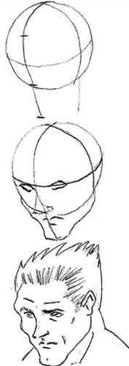2- Los ojos van colocados en la línea horizontal del medio de la cara. La nariz va debajo de la línea de las cejas, las
orejas van desde el principio de la nariz hasta las cejas y por último la boca se coloca sobre la línea de la mitad de la distancia que hay entre la parte inferior
del mentón y el comienzo de la nariz.
3- Los detalles finales como pelo, los ojos y alguna sombra formando así el dibujo.

Vista Semi-Perfil:
Como la cabeza es un cuerpo con volumen usamos la imaginación y giramos la forma básica con sus líneas a la posición que deseamos, y es siempre lo mismo. La ubicación de la boca, de los ojos, de las orejas y el pelo en sus líneas respectivas. Cuando se quiere cambiar la inclinación de la cabeza, las líneas auxiliares dejan de ser rectas y pasan a ser curvas, mientras mayor
sea la inclinación mayor es la curva de la línea, siempre saliendo desde los mismos puntos. Estas líneas ayudan mucho para ubicar cada parte de la cara. Ya tenemos la teoría de la cabeza humana, ahora debes practicar mucho.6

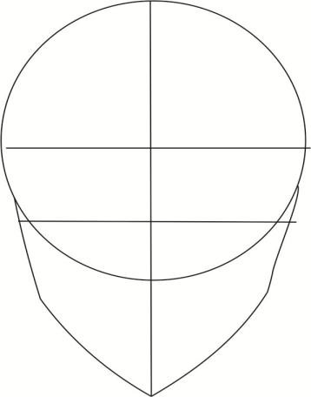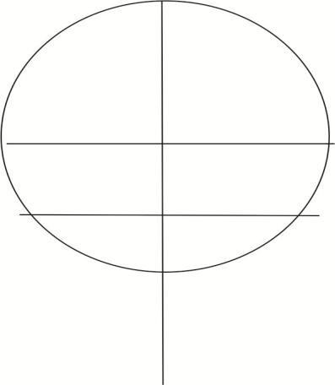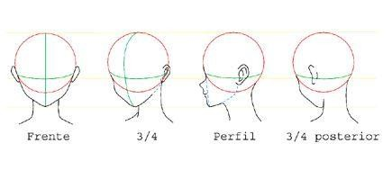FASE EXPRESIVA: ACTIVIDAD 1. Realizo un dibujo de cabeza humana, teniendo en cuenta lo visto en la claridad cognitiva.

FRONTAL PERFIL SEMI-PERFIL

6 http://www.animaximo.com/tutorial.php?id_tutorial=9
GUÍA TALLER No. 19

EL ENTINTADO EN EL COMICS

TIEMPO PREVISTO: Semana número del al de Horas de trabajo:

FASE AFECTIVA: ACTIVIDAD DE MOTIVACIÓN

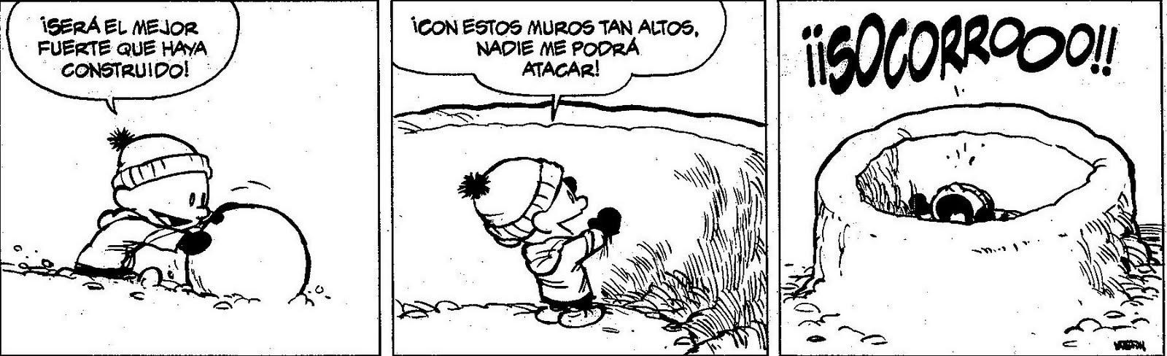

PROPÓSITO EXPRESIVO:
• Que yo comprehenda el procedimiento para entintar comics.
•
EVALUACIÓN: INDICADOR O INDICADORES DE DESEMPEÑO
• Comprehendo y reconozco la historia de la caricatura y la técnica para crearlas.
• Produzco creaciones visuales con la historieta como medio de expresión gráfica.

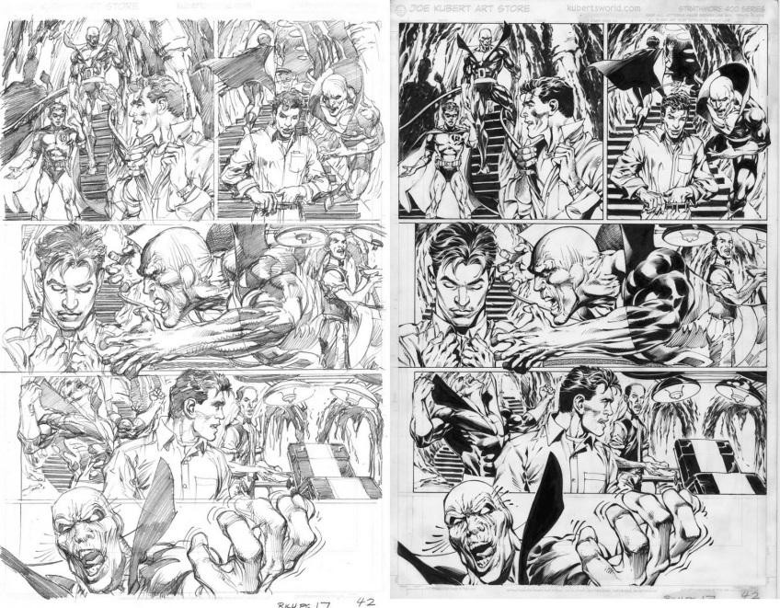FASE COGNITIVA: CLARIDAD COGNITIVA:

El entintado es, tal vez, la parte más delicada de todo el proceso. Un pulso firme es indispensable. No es aconsejable la ingesta de barriles de café, alcoholes varios y demás sustancias psicotrópicas.

La tinta es la parte más delicada, pues podemos echar por tierra el trabajo o conseguir un buen acabado,
equilibrando las masas de claro oscuros. Es importante tener en cuenta si la historieta será a color o blanco y negro. Una historia a color deberá entintarse con menos mancha de negro para poder trabajar la iluminación con el color. En el caso de un cómic en blanco y negro el trabajo de iluminación se reduce a estos dos colores. Debemos crear contrastes entre negros y blancos para dar más variedad y riqueza a la imagen. La organización de contrastes ha de ser estudiada para conseguir una distribución equilibrada de masas claras y oscuras. Podríamos hablar en términos de "peso" para afrontar la distribución de manchas de negro y blanco.

FASE EXPRESIVA: ACTIVIDAD 1. Para comenzar, realizo trazos paralelos haciendo uso de la regla, y posteriormente sin ella.
ACTIVIDAD 2: Realizo trazos con el pincel en diferentes direcciones generando tramas, texturas de diferentes intensidades.
Ejemplo:

ACTIVIDAD 3: Usando tinta negra, pinto el siguiente comics y completa los diálogos.

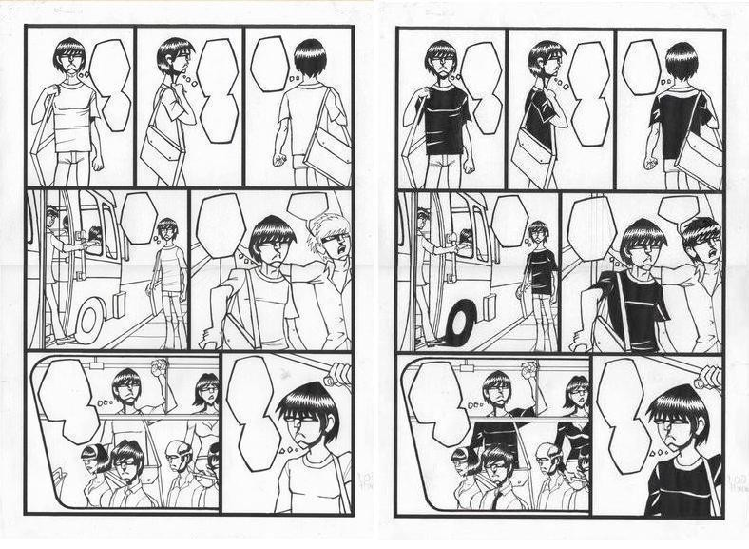
GUÍA TALLER No. 20

LA FIGURA HUMANA

TIEMPO PREVISTO: Semana número del al de Horas de trabajo:

FASE AFECTIVA: ACTIVIDAD DE MOTIVACIÓN
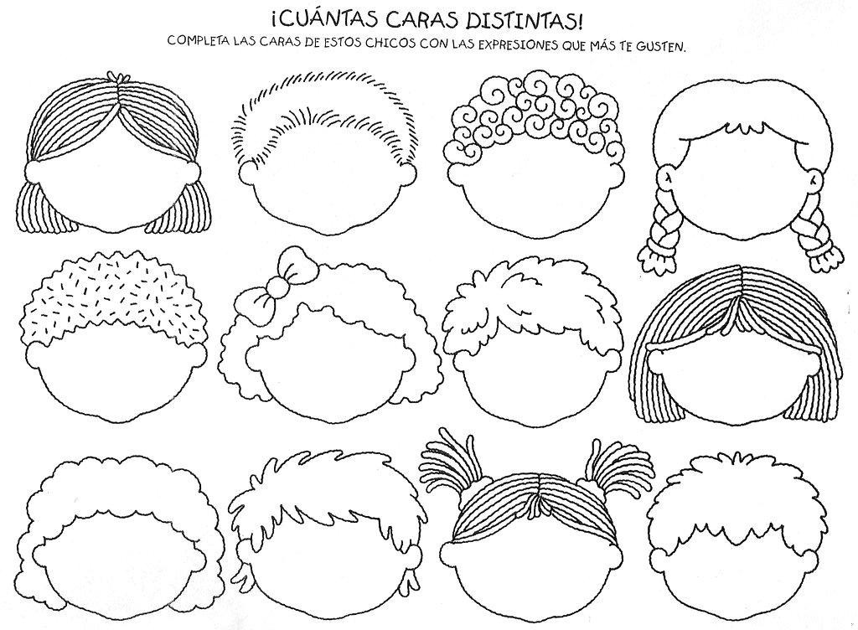

PROPÓSITO EXPRESIVO:
• Que yo comprehenda el procedimiento para dibujar la figura humana.

EVALUACIÓN: INDICADOR O INDICADORES DE DESEMPEÑO
• Comprehendo y reconozco la historia de la caricatura y la técnica para crearlas.
• Produzco creaciones visuales con la historieta como medio de expresión gráfica.

FASE COGNITIVA: CLARIDAD COGNITIVA.

El cuerpo humano la podemos considerar como una figura compleja que posee sus varios secretos, y la mejor forma de descubrirlos es por medio de la observación, a continuación se explica un método muy eficaz para dibujar una figura humana y que parezca exactamente eso. Vale aclarar que no es lo mismo una figura humana real que una figura humana Manga

Para empezar algunos consejos:

1. Realiza dibujos grandes y no cosas chiquitas en una esquina de la hoja. 2. No empieces dibujando detalladamente una parte de un dibujo. 3. Observa cómo están hechas las espaldas, los hombros, la cintura pues las diferencias que ayudan a que un hombre sea un hombre y una mujer algo más que un objeto radica en esas partes, igual este tema lo veremos más tarde. 4 traza líneas guías que te permitan ubicar las proporciones.

Para empezar a hacer el boceto se toma como medida primaria el tamaño de la cabeza y se la multiplica por ocho, conformando la altura ideal (porque uno puede
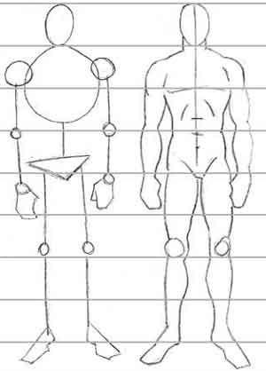hacerlo con más o menos cabezas) a continuación usamos formas básicas dando la forma humana, un círculo para la caja torácica, círculos para los hombros, la pelvis es un triángulo, etc.

1-En la primer cabeza va la cabeza.

2 - En la segunda cabeza ubicamos las tetillas del hombre.

3 - La tercer cabeza señala aproximadamente el ombligo.

4 - La cuarta esta la pelvis.

5 - La quinta la mitad del fémur.

6 - La sexta se marca la base de las rodillas.

7- La séptima se empiezan a formar los tobillos.

8 - En la octava tenemos los talones.

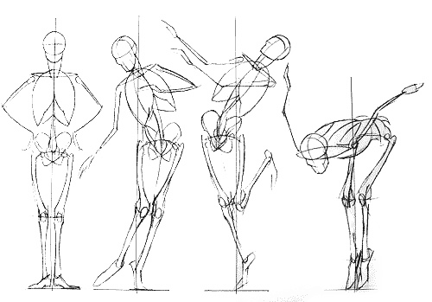Cuando ya tenemos el boceto se agregan los detalles, si quieres que se vea mas real podes mirar un libro de anatomía y fijarte la musculatura humana y ver los músculos más importantes y observar sus formas.

Cuando se dibuja de perfil lo importante es que las pantorrillas están atrás de todo y la espalda no
es recta, es curva.

FASE EXPRESIVA: ACTIVIDAD 1. Realizo en la parte inferior el dibujo según su ejemplo:
GUÍA TALLER No. 21

La figura humana y el movimiento en el comics.

TIEMPO PREVISTO: Semana número del al de Horas de trabajo:

FASE AFECTIVA: ACTIVIDAD DE MOTIVACIÓN

SIETE PASOS PARA SER EL MEJOR DIBUJANTE.

1. Dibuja todos los días al menos 5 minutos. Sea lo que sea, aunque no te apetezca. Cuando te des cuenta llevarás más tiempo.
2. Lleva siempre papel y lápiz encima. Nunca sabes si vas a encontrar algo interesante que dibujar.
3. Preséntate a concursos. No importa que no vayas a ganar. Te ayudará a trabajar con plazos de entrega y con temáticas que no tienen porque ser de tu gusto.
4. Enseña tus trabajos y deja que los critiquen. Acepta las críticas constructivas y rechaza las que no aporten nada. Tus dibujos no tienen porque gustarle a todo el mundo y siempre se comenten errores que tú no ves.
5. Ten un buen lugar de trabajo. Se ordenado y limpio y ten cada cosa en su sitio. Tendrás más espacio para trabajar y evitarás derramamientos de tinta.
6. Lee muchos libros de calidad. Cuando cuentas una historia los mejores son escritores. Te ayudará a desarrollar tu narrativa.
7. Aprovecha cualquier rato ocioso para dibujar. Cuando esperas el autobús, en la consulta del médico, durante los viajes en tren o avión… Te darás cuenta de la cantidad de tiempo que disponemos en un día.

DESDE HOY TIENES UN GRAN COMPROMISO CONTIGO MISMO.
ADELANTE

PROPÓSITO EXPRESIVO:
• Que yo emplee los convencionalismos del comic en mi producción.

EVALUACIÓN: INDICADOR O INDICADORES DE DESEMPEÑO.
• Comprehendo y reconozco la historia de la caricatura y la técnica para crearlas.
• Produzco creaciones visuales con la historieta como medio de expresión gráfica.

FASE COGNITIVA: CLARIDAD COGNITIVA: Convencionalismos del comics.

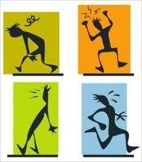Movimientos cinéticos.

Son signos gráficos en forma de rectas o comillas, que indican la trayectoria o el movimiento de personajes y objetos. Estas líneas describen el movimiento y aportan el dinamismo y la acción a la viñeta.

El lenguaje de los gestos.

Los sentimientos y estados de ánimo se expresan principalmente a través del rostro del personaje: alegría, enfado, preocupación, etc. pero también a través del cuerpo y de las manos.

¿Cuál es el efecto Movimiento en los cómics?

Aunque en una definición convencional del movimiento podríamos utilizar conceptos como "traslado" cuando se trata del cambio de lugar de un sujeto, o bien "cambio", e incluso "transformación". En realidad, en la técnica de los cómics, la palabra "movimiento" engloba dos conceptos básicos: Para que un objeto o sujeto sea protagonista de un movimiento, y provoque una acción, es necesario
disponer de un mínimo de tres dibujos, para que podamos descubrir la dirección que ha tomado su movimiento. Toda acción o movimiento lleva emparejada una dualidad de "fuerzas", formada por la fuerza que crea y realiza el movimiento, y unas "anti-fuerzas" que, actuando en contra del movimiento, tratan de evitarlo y anularlo.

¿Cuál es la importancia de la Línea de Acción o de Fuerza?

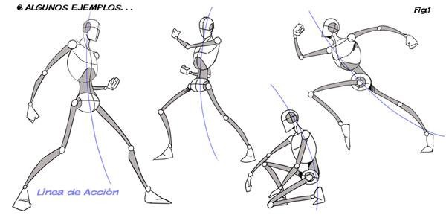Para que un objeto o sujeto cualquiera consiga dar la impresión de que está en movimiento, es decir, que ha entrado en acción: Es preciso que en su creación participe un trazo interno, una
"línea imaginaria", que se deslizará a través del dibujo, para concretar su efecto de movimiento. Esta línea estructural debe ser el primer paso a realizar en el momento de la creación de cualquier "dibujo base", que deba servir
para descomponer una acción en viñetas, y como inicio del desarrollo de un movimiento

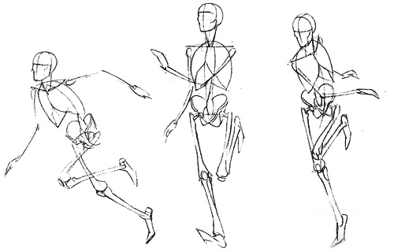

Los principales movimientos a tener en cuenta son:

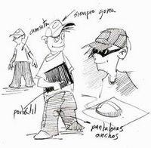Cabeza: Giros a derecha e izquierda y flexión hacia adelante y hacia atrás.
Tronco: Flexiones del tronco, de frente y de lado. Brazo: Elevación del brazo, de frente y de lado.
Mano: Movimientos de las manos, flexiones de los dedos. Pierna: Flexiones de la pierna, de frente y de lado.
Pie: Flexiones del pie.

FASE EXPRESIVA: Actividad 1. Leo con atención el texto y realizo los siguientes puntos: respuestas libres.

Relieva en el texto, los pasos que debes considerar en la ejecución de tus dibujos de acción. Seguido, busca el significado y sinónimos de las palabras las palabras que no comprendas. Por último, construye un pensamiento proposicional y grafícalo en tu cuaderno.

ACTIVIDAD 2: Invento y dibujo un personaje protagonista. Se trata de un dibujo sencillo y esquematizado, es decir un boceto de un personaje humano o una mascota o lo que se te ocurra. Describe sus ropas y complementos y ensaya un par de posiciones de tu personaje. Puedes hacer uso del espejo para modelar ciertas posiciones y adaptarlas a tus dibujos. (Este trabajo se realizará en una hoja de block tamaño carta)
GUÍA TALLER No. 22

LA CARICATURA

TIEMPO PREVISTO: Semana número del al de Horas de trabajo:

FASE AFECTIVA: ACTIVIDAD DE MOTIVACIÓN

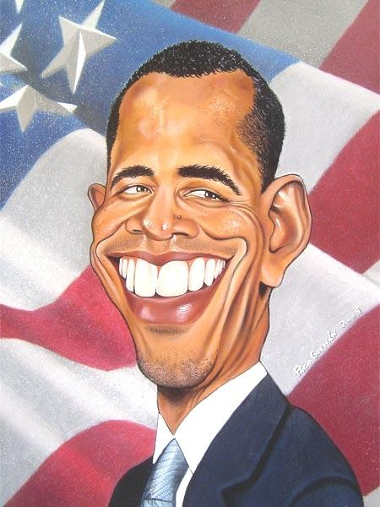

¿Sabes quién aparece en esta caricatura?

PROPÓSITO EXPRESIVO:
• Que yo comprehenda características y procedimiento para dibujar caricaturas.

EVALUACIÓN: INDICADOR O INDICADORES DE DESEMPEÑO
• Comprehendo y reconozco la historia de la caricatura y la técnica para crearlas.
• Produzco creaciones visuales con la historieta como medio de expresión gráfica.

FASE COGNITIVA: CLARIDAD COGNITIVA: LA CARICATURA.

La caricatura ha sido desde el comienzo de la historia un tipo de representación exagerada de unos personajes o de unos hechos con el fin de poder trasmitir un mensaje, una idea, la mayoría de veces sarcástica sobre una cuestión determinada.

Una caricatura (del italiano caricare: cargar, exagerar) es un retrato que exagera o distorsiona la apariencia física de una persona o varias, en ocasiones un estrato de la sociedad reconocible, para crear un parecido fácilmente identificable y, generalmente, humorístico. También puede tratarse de alegorías. Su técnica usual se basa en recoger los rasgos más marcados de una persona (labios, cejas, etc.) y exagerarlos o simplificarlos para causar comicidad o para representar un defecto moral a través de la deformación de los rasgos.

La caricatura, en su sentido moderno, nació en Bolonia a finales del siglo XVI, en la escuela de arte fundada por una familia de pintores, los Carracci. Los estudiantes de esta academia se divertían haciendo retratos de los visitantes bajo la apariencia de animales u objetos inanimados, esto llegó a ser compartido por
Gianlorenzo Bernini. El grabador Pier Leone Ghezzi, que trabajaba en Roma, continuó esa tradición y, por un módico precio, caricaturizaba a los turistas. Lo que estos artistas italianos hacían eran retratos humorísticos para uso privado y casi nunca resultaban satíricos o maliciosos, en este sentido Giandomenico Tiepolo también incursionó en el género de la caricatura.

Existen caricaturistas de muy distintas índoles, temas y estilos, ya que la caricatura, con muy pocas palabras (en algunos casos, sin palabra alguna) permite también hacer comentarios políticos en clave de humor verdaderos chistes visuales, y por ello casi todos los diarios del mundo suelen incluir una o más caricaturas en su sección de opinión, también suelen observarse caricaturas exentas en otros mass media, por ejemplo en ciertas revista de cómics, generalmente de índole satírica.

En tanto género la caricatura política nace en Inglaterra; la sátira impresa evidenció las luchas entre el Papado y Lutero, e incluso Luis XIV fue víctima de tempranas caricaturas. Sin embargo, el género de caricatura política sólo se estableció hasta 1770, cuando en Inglaterra se tomó como un arma de defensa contra quienes manejaban asuntos de Estado.

FASE EXPRESIVA: ACTIVIDAD 1: leo con atención el anterior texto.

Relievo las características principales de la caricatura en el texto. Selecciona las palabras y conceptos que no comprendas y busca su significado. Construye dos pensamientos proposicionales y grafícalos en tu cuaderno.

ACTIVIDAD 2: REALIZO UNA CARICATURA DE MI MISMO. Para ello, debes fijarte muy bien de tus rasgos de tu rostro en el espejo, y dibújalos exagerando el tamaño y aplicando algunos gestos.

ACTIVIDAD 3: Busco fotografías de personas famosas que quieras convertir en caricaturas y recuerda seguir las recomendaciones hechas.
GUÍA TALLER No. 23

LA CARICATURA

TIEMPO PREVISTO: Semana número del al de Horas de trabajo:

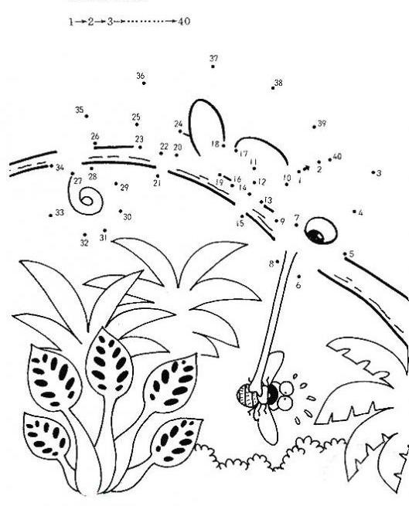FASE AFECTIVA: ACTIVIDAD DE MOTIVACIÓN CONECTA LOS NÚMEROS

PROPÓSITO EXPRESIVO:
• Que yo realice caricaturas aplicando procedimientos apropiados.

EVALUACIÓN: INDICADOR O INDICADORES DE DESEMPEÑO
• Comprehendo y reconozco la historia de la caricatura y la técnica para crearlas.
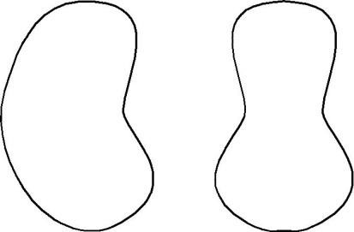• Produzco creaciones visuales con la historieta como medio de expresión gráfica.

FASE COGNITIVA: CLARIDAD COGNITIVA: PROCEDIMIENTO PARA DIBUJAR LA CARICATURA.

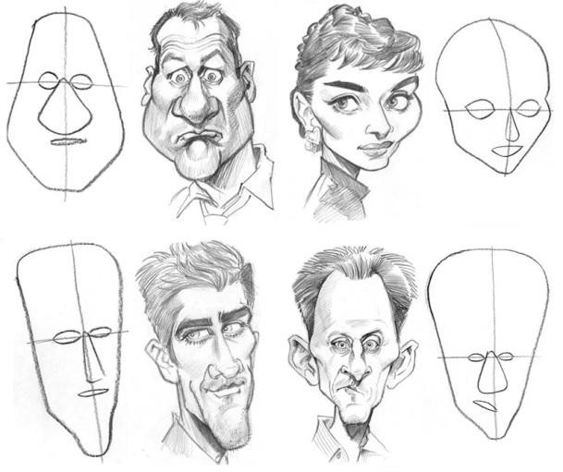Primero se
dibuja el contorno, la forma de la cara. Siempre exagerando como es. Si es algo fina, se dibuja muy fina. Si es un poco ancha en la barbilla se dibuja muy ancha en la barbilla. Algunos caricaturistas usan formas que resultan cómicas, como la forma “de frijol” o la "de ocho".

Después se señala la posición de los elementos (ojos, nariz, boca…). Si los ojos están altos se dibujan altísimos. Si la boca
y la nariz están un poco juntas se dibujan muy juntas. Después se marca el
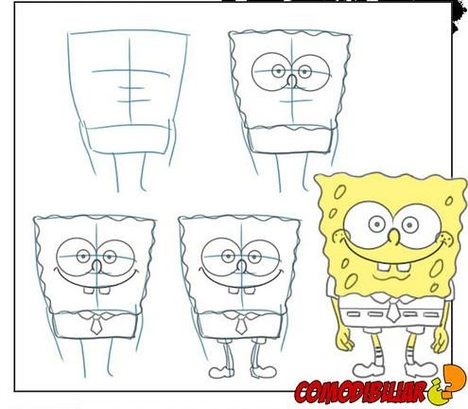tamaño de cada elemento (ojos, nariz, boca…). Si los ojos son pequeños se dibujan pequeñísimos. Si el labio es grueso se dibuja mucho más grueso.

Luego se dibuja cada elemento de forma que se parezca al modelo pero de nuevo exagerando. Si las pestañas son largas se dibujan larguísimas. Si la nariz es un poco redondeada se dibuja muy redonda. Por ultimo podemos añadir algún detalle o complemento que refleje su forma de ser, su profesión o sus aficiones.7

FASE EXPRESIVA: ACTIVIDAD 1: DIBUJO A BOB ESPONJA SIGUIENDO LOS PASOS QUE SE ENCUENTRAN EN EL EJEMPLO.

ACTIVIDAD 2: Realizo una caricatura del personaje que desee siguiendo todos los pasos de la claridad cognitiva.

ACTIVIDAD 3: Investigo sobre la vida y obra de Tom Richmond.

7 VEASE EN: http://www.dibujarfacil.com/caricaturas.html
GUÍA TALLER No. 24

EL TEATRO

TIEMPO PREVISTO: Semana número del al de Horas de trabajo:

FASE AFECTIVA: ACTIVIDAD DE MOTIVACIÓN

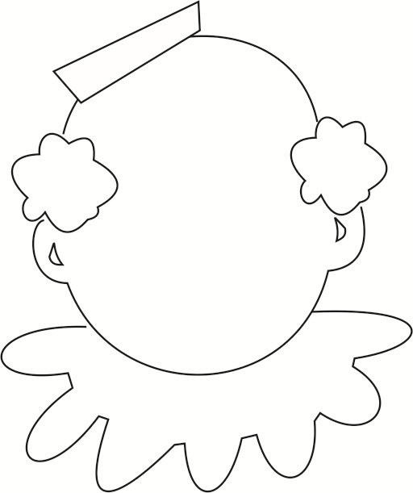

TERMINA DE DIBUJAR EL ROSTRO DEL PAYASO Y COLOREA.

PROPÓSITO EXPRESIVO:
• Que yo comprehenda características históricas del teatro.
•
EVALUACIÓN: INDICADOR O INDICADORES DE DESEMPEÑO
• Comprehendo y reconozco la historia de la caricatura y la técnica para crearlas.
• Produzco creaciones visuales con la historieta como medio de expresión gráfica.
•
FASE COGNITIVA: CLARIDAD COGNITIVA: LA HISTORIA DEL TEATRO.

El teatro, del griego, theatrón “lugar para contemplar”, es la rama del arte escénico relacionada con la actuación, que representa historias frente a una audiencia usando una combinación de discurso, gestos, escenografía, música, sonido y espectáculo. Es también el género literario que comprende las obras concebidas para un escenario, ante un público. El Día del Teatro se celebra el 27 de marzo.

La mayoría de los estudios consideran que los orígenes del teatro deben buscarse en la evolución de los rituales mágicos relacionados con la caza, al igual que las pinturas rupestres, o la recolección agrícola que, tras la introducción de la música y la danza, se embocaron en auténticas ceremonias dramáticas donde se rendía culto a los dioses y se expresaban los principios espirituales de la comunidad. Este carácter de manifestación sagrada resulta un factor común a la aparición del teatro en todas las civilizaciones.

FASE EXPRESIVA: ACTIVIDAD 1: LEO CON ATENCIÓN EL TEXTO Y REALIZO LOS SIGUIENTES PASO:

1. Relievo en el texto, las características esenciales del teatro en la historia y su práctica en la humanidad. 2. Selecciono las palabras que no comprendas y busca sus sinónimos y significado. 3. Construyo dos pensamientos proposicionales y grafícalos partiendo del texto.
ACTIVIDAD 2:

ACTIVIDAD 3:
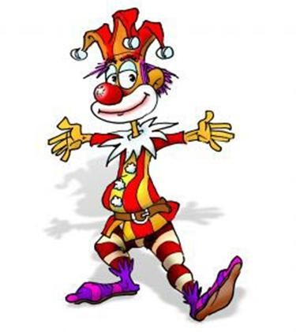

DIBUJO EN EL ROSTRO UN GESTO DE DOLOR, O UN GESTO DE ALEGRÍA.
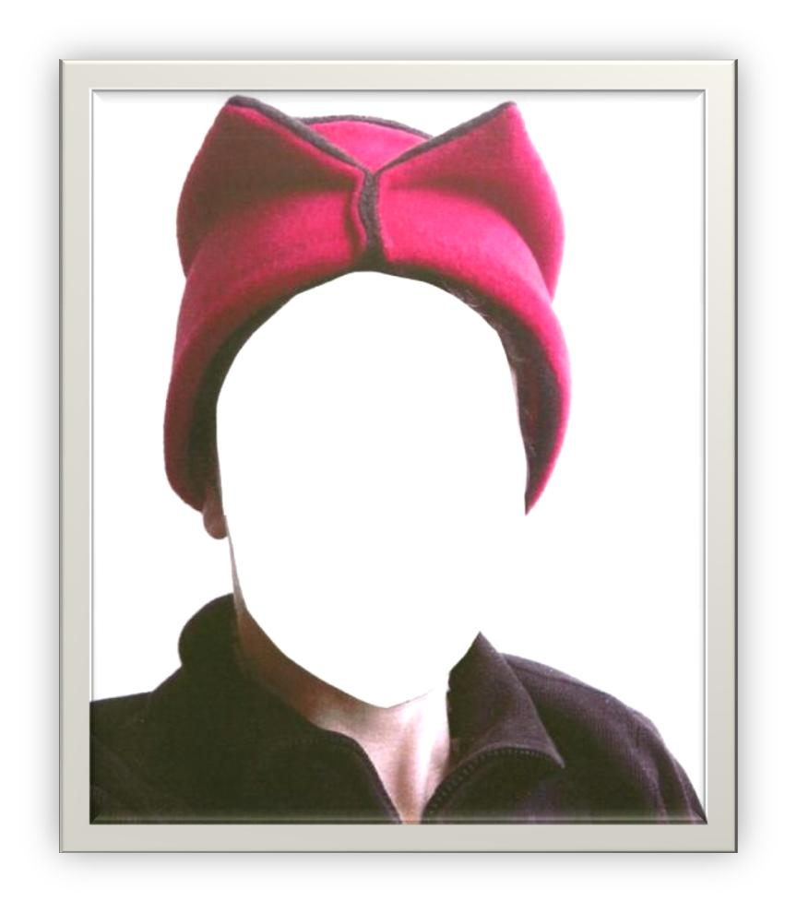
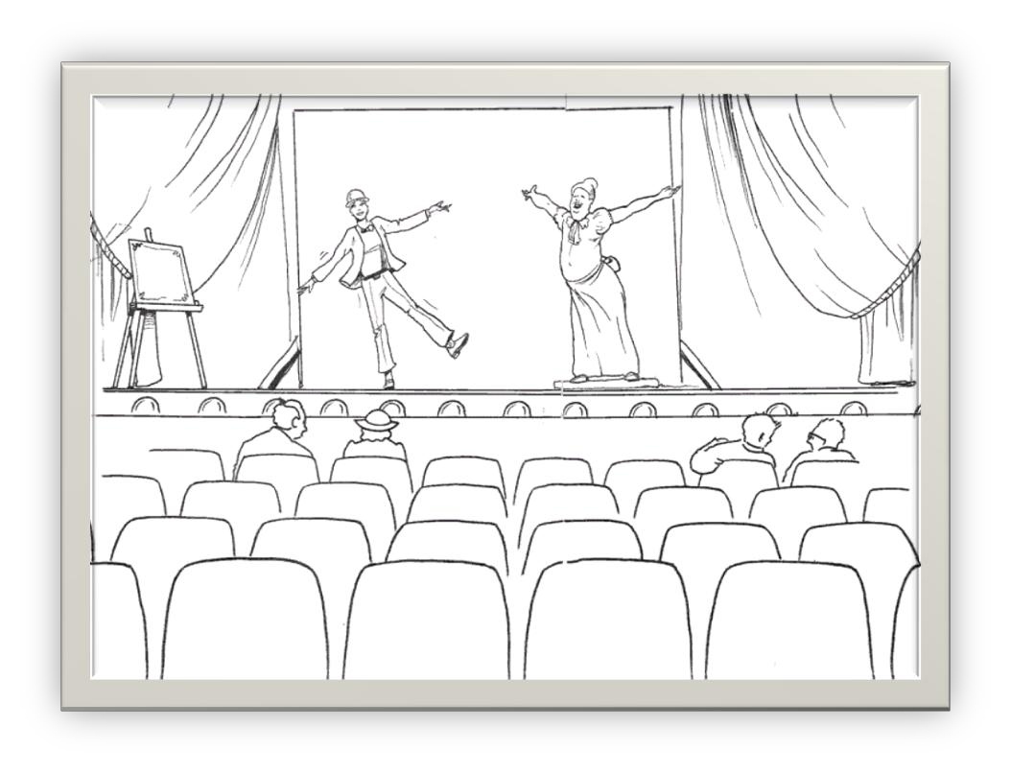
Observo muy bien la imagen y recreo una historia a partir de mi interpretación.
Coloreo la imagen.

GUÍA TALLER – GRADO CUARTO
Año lectivo:
ÁREA: EDUCACIÓN ARTÍSTICA Y CULTURAL PERÍODO: TERCERO

LA ILUSTRACIÓN DE CUENTOS

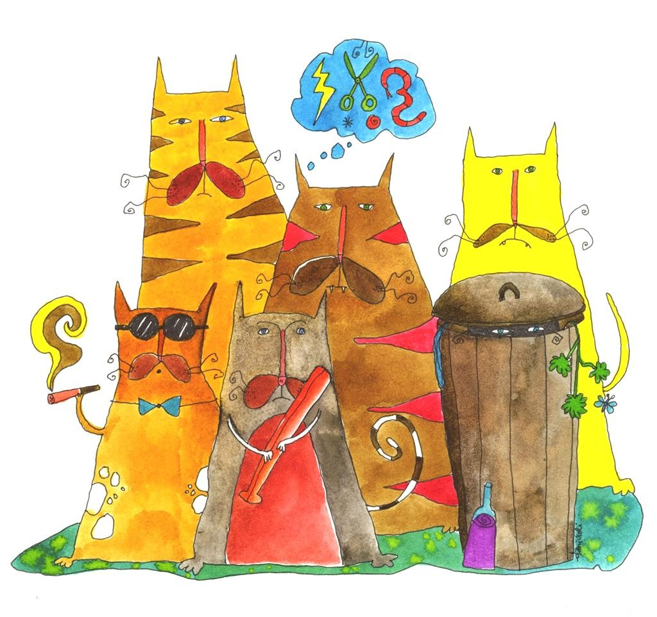

TÉCNICAS DE ILUSTRACIÓN
PRESENTACIÓN

COLEGIO: | GRADO: CUARTO | ÁREA:  ARTÍSTICA Y CULTURAL
DOCENTE (S): | TIEMPO PREVISTO:  1 PERIODO | HORAS:  12 HORAS

PROPÓSITOS DE PERÍODO: AFECTIVO:
• QUE DISPONGAMOS DE TODO NUESTRO INTERÉS EN LA COMPREHENSIÓN Y APLICACIÓN DE TÉCNICAS PARA ILUSTRAR CUENTOS, DESARROLLANDO LA CAPACIDAD DE CREACIÓN E INTERPRETACIÓN DE DIBUJOS Y GRAFICAS ARTÍSTICAS.

COGNITIVO:

• QUE COMPREHENDAMOS CARACTERÍSTICAS Y PROCESOS DE APLICACIÓN DE TÉCNICAS DE ILUSTRACIÓN DE CUENTOS, POTENCIANDO MI NIVEL CREATIVO E INTERPRETATIVO DE DIBUJOS Y GRÁFICOS ARTÍSTICOS.

EXPRESIVO:

• QUE APLIQUEMOS TÉCNICAS DE ILUSTRACIÓN DE CUENTOS DE FORMA CREATIVA, DESARROLLANDO ALTOS NIVELES DE EXPRESION E INTERPRETACIÓN DE GRÁFICOS Y DIBUJOS ARTÍSTICOS.

EVALUACIÓN: INDICADORES DE DESEMPEÑO:

• CONSTRUYO TEXTOS, PINTURAS, DIBUJOS ARTÍSTICOS DE ACUERDO A LA NOCIÓN DEL EJE TEMÁTICO.
• APLICO LAS DIFERENTES TÉCNICAS ARTÍSTICA.

ENSEÑANZAS (COMPETENCIAS Y HABILIDADES) EJES TEMÁTICOS

• ILUSTRACIÓN DE CUENTOS CON LA APLICACIÓN DE DIFERENTES TÉCNICAS.

DIDÁCTICAS A EMPLEAR DURANTE EL PERÍODO:

Se utiliza una didáctica expresiva mixta. Combinando las diferentes técnicas artísticas, aplicándolas a las situaciones significativas de aprendizaje (ssiga). En la didáctica expresiva los estudiantes tienen la oportunidad de demostrar su creatividad y expresividad disfrutando a plenitud del aprendizaje.
GUÍA TALLER No. 25

LA HISTORIA DE LA ILUSTRACIÓN.

TIEMPO PREVISTO: Semana número del al de Horas de trabajo:

FASE AFECTIVA: ACTIVIDAD DE MOTIVACIÓN:

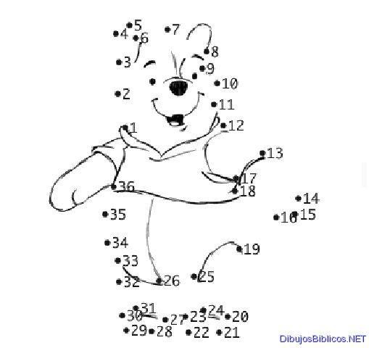COMPLETO EL DIBUJO Y COLOREO.

PROPÓSITO EXPRESIVO:
QUE YO COMPREHENDA CARACTERÍSTICAS Y TÉCNICAS HISTÓRICAS DE LA ILUSTRACIÓN DE TEXTOS.

EVALUACIÓN: INDICADOR O INDICADORES DE DESEMPEÑO:)
• CONSTRUYO TEXTOS, PINTURAS, DIBUJOS ARTÍSTICOS DE ACUERDO A LA NOCIÓN DEL EJE TEMÁTICO.
• APLICO LAS DIFERENTES TÉCNICAS ARTÍSTICA.

FASE COGNITIVA: CLARIDAD COGNITIVA:

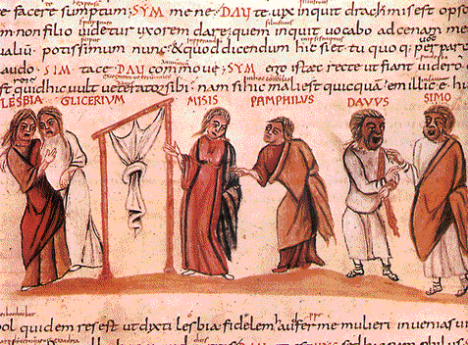Ilustración (del Latín, illustrare), (de ilustrar) Estampa, grabado o dibujo que adorna o documenta un libro. Las ilustraciones son imágenes asociadas con palabras. Esto significa que podemos producir imágenes que llevan un mensaje, como las pinturas rupestres, y los mosaicos religiosos. Un buen punto de partida son los manuscritos medievales.
La ilustración se inicia con el nacimiento de la imprenta. Como la invención de la imprenta dio un golpe de muerte a los manuscritos, los miniaturistas se dedicaron a ilustrar con sus composiciones y rúbricas iluminadas las iniciales y márgenes de los hoy llamados incunables8. Entendemos por ilustración, en términos generales, cualquier obra dibujada con acuarela,
tinta china a plumilla, óleo o aerógrafo (y prácticamente cualquier otra técnica artística), con características parecidas o iguales a las del cartel y el cómic.
La ilustración es un campo fantástico donde puede desarrollarse un arte figurativo de altísima calidad y con un amplio espectro de modalidades. Cada artista puede ejercerlo a su manera; desde el clásico concepto de la ilustración como

8 Hace referencia a la obra impresa en los primeros tiempos de la imprenta, desde su invención hasta principios del s. XVI.
interpretación visual, generalmente de un escrito, a la libre creación de un universo propio de un terreno tal vez más cercano a la pintura.
•

FASE EXPRESIVA: ACTIVIDAD 1: Leo con atención el anterior texto y realizo los siguientes puntos:

Relievo en el texto las características que definen y permiten ubicar en el tiempo, el origen de la lustración.
Realizo una lista en orden alfabético con las palabras que no comprendo y busco
sus sinónimos y significado.

De acuerdo al texto, la ilustración es:

La ilustración inicio con la:

Grafico la siguiente proposición:

P.1. La ilustración, que es el dibujo que adorna o documenta el texto de un libro, representan imágenes asociadas con las palabras.

ACTIVIDAD 2: de acuerdo a la imagen, realizo, de forma creativa, un cuento breve. No olvido darle título al cuento.

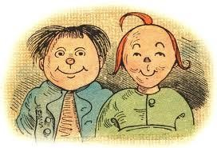

ACTIVIDAD 3: INVESTIGO SOBRE LA CREACIÓN DE LA IMPRENTA Y SUS APORTES EN LA SOCIEDAD.
GUÍA TALLER No. 26

TÉCNICAS DE ILUSTRACIÓN.

TIEMPO PREVISTO: Semana número del al de Horas de trabajo:

FASE AFECTIVA: ACTIVIDAD DE MOTIVACIÓN:
¿QUÉ TITULO LE DARÍAS?

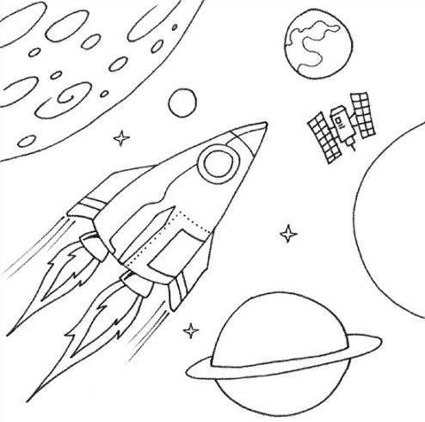COLOREA DE FORMA CREATIVA.

PROPÓSITO EXPRESIVO:
QUE YO COMPREHENDA CARACTERÍSTICAS Y TÉCNICAS DE ILUSTRACIÓN DE TEXTOS.

EVALUACIÓN: INDICADOR O INDICADORES DE DESEMPEÑO:)
• CONSTRUYO TEXTOS, PINTURAS, DIBUJOS ARTÍSTICOS DE ACUERDO A LA NOCIÓN DEL EJE TEMÁTICO.
• APLICO LAS DIFERENTES TÉCNICAS ARTÍSTICAS.
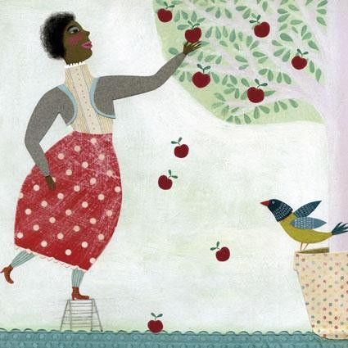FASE COGNITIVA: CLARIDAD COGNITIVA: RECORDEMOS: ilustrar un texto, es adornar un
texto con figuras o grabados alusivos, que permitan
fortalecer la idea, pensamiento, sentimiento o emoción que se desea transmitir.

Para ello es importante que sigas una serie de pasos como: Meditar las ideas, leer libros, escuchar relatos y buscar imágenes que sirvan de posibles ejemplos, necesariamente, observar tu entorno con
el fin de obtener información sobre elementos propios del mismo. Realizar bocetos, dibujos previos a los definitivos, reflexionar sobre la pertinencia de los mismos, si reúnen lo necesario para transmitir el objetivo de la ilustración y por último, buscar información adicional que permita fortalecer dicho fin.
FASE EXPRESIVA: ACTIVIDAD 1. Leo con atención el cuento y encuentro la idea central.

Cuento de El Árbol Mágico

Hace mucho, mucho tiempo, un niño paseaba por un prado en cuyo centro encontró un árbol con un cartel que decía: soy un árbol encantado, si dices las palabras mágicas, lo verás.

El niño trató de acertar el hechizo, y probó con abracadabra, tan-ta-ta-chán, supercalifragilisticoespialidoso y muchas otras, pero nada. Rendido, se tiró suplicante, diciendo: “¡¡por favor, arbolito!!”, y entonces, se abrió una gran puerta en el árbol. Todo estaba oscuro, menos un cartel que decía: “sigue haciendo magia”. Entonces el niño dijo “¡¡Gracias, arbolito!!”, y se encendió dentro
del árbol una luz que alumbraba un camino hacia una gran montaña de juguetes y chocolate.

El niño pudo llevar a todos sus amigos a aquel árbol y tener la mejor fiesta del mundo, y por eso se dice
siempre que “por favor” y “gracias”, son las palabras mágicas

A partir del anterior cuento, pienso en una ilustración que se relacione con la idea central del cuento.
GUÍA TALLER No. 27

TIEMPO PREVISTO: Semana número del al de Horas de trabajo:

FASE AFECTIVA: ACTIVIDAD DE MOTIVACIÓN:

LA ESCRITURA IDEOGRÁFICA.

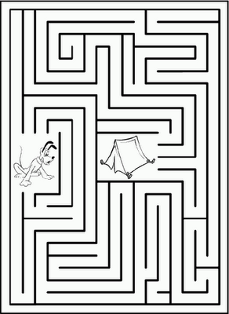

AYÚDALO A ENCONTRAR EL CAMINO.

PROPÓSITO EXPRESIVO:
QUE YO REALICE NARRACIONES GRAFICAS.

EVALUACIÓN: INDICADOR O INDICADORES DE DESEMPEÑO:

• CONSTRUYO TEXTOS, PINTURAS, DIBUJOS ARTÍSTICOS DE ACUERDO A LA NOCIÓN DEL EJE TEMÁTICO.
• APLICO LAS DIFERENTES TÉCNICAS ARTÍSTICAS.

CLARIDAD COGNITIVA:

La escritura ideográfica se basa en figuras que simbolizan ideas por medio de una representación icónica conceptualizando lo que se quiere transmitir, lo cual se codifica mediante articulación de signos. Los signos ideográficos son símbolos de la idea, algunos de ellos son la escritura china, japonesa o los jeroglíficos. La escritura ideográfica sumeria consta de 550 caracteres.
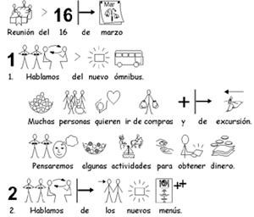Una palabra es representada por un signo único llamado ideograma, el cual no tiene ninguna relación con los sonidos que produce dicha palabra. Los ideogramas se derivaron de la escritura
pictográfica.
Los egipcios y babilonios descubrieron la escritura ideográfica, la cual permite que se interpreten símbolos o imágenes. Aun cuando la interpreten personas con diferentes lenguas, todos entenderán el mismo significado.

Ejemplo: si se quiere indicar una casa se dibuja una casa.

Al pasar el tiempo se incluyeron ideogramas auxiliares para construir
palabras abstractas o compuestas, los cuales dieron lugar a una escritura silábica. En la escritura ideográfica, cada signo representa un concepto, pero el mismo concepto no podía tener distintas equivalencias en sumerio y en acadio. La escritura ideográfica, así como la silábica, se emplearon hasta la época babilónica en donde se fue perdiendo la significación ideográfica.

Esta escritura se escribía en columnas verticales, de arriba a abajo y de derecha a izquierda. En la época sumeria se escribía horizontalmente de izquierda a derecha.

La escritura ideográfica se ha conservado hasta nuestros días en las matemáticas ya que estas se componen de signos matemáticos y signos numéricos. Los números, por ejemplo, no expresan palabras sino signos gráficos que para un hablante en cualquier idioma significa lo mismo aunque sea pronunciado en distintas lenguas. Ej.: el signo 4, aunque significa lo mismo para un español y un inglés, es pronunciado diferente: cuatro y four. Lo mismo sucede con los símbolos matemáticos para realizar operaciones. En este sentido, la escritura ideográfica tiene una gran ventaja sobre la fonética, ya que permite abreviar de una manera sencilla que pueda ser entendida por personas de distintas regiones del mundo.
La escritura maya es un ejemplo de escritura ideográfica. En Mesoamérica se encontraron muchos ideogramas grabados en estelas de piedras, altares y paredes de los edificios, la mayoría de estos glifos mayas no se han descifrado. Los ideogramas mayas tratan temas de cronología, astronomía y aritmética. De aquí se deduce que sentían una gran fascinación por contar el tiempo, estas estelas se refieren a la historia, las costumbres, ideas políticas y sociales de su pueblo.

FASE EXPRESIVA: ACTIVIDAD 1. Leo con atención el texto y relievo las oraciones que caracterizan que es la ideografía. Además, busco el significado de las palabras que no comprendas, con el fin de fortalecer mi nivel de conocimiento acerca del tema.

Grafico la siguiente proposición.

P.1: La escritura es un sistema gráfico de representación de una lengua, por medio de signos trazados o grabados sobre un soporte.

ACTIVIDAD 2: Realizo una historia por medio de ideografías.
GUÍA TALLER No. 28

LA MARIPOSA INVISIBLE

TIEMPO PREVISTO: Semana número del al de Horas de trabajo:

FASE AFECTIVA: ACTIVIDAD DE MOTIVACIÓN:

¿Cuántos animales puedes ver?

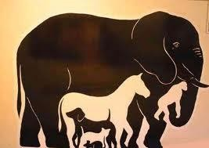

PROPÓSITO EXPRESIVO:

QUE YO REALICE ILUSTRACIONES DE TEXTOS NARRATIVOS.

EVALUACIÓN: INDICADOR O INDICADORES DE DESEMPEÑO:

• CONSTRUYO TEXTOS, PINTURAS, DIBUJOS ARTÍSTICOS DE ACUERDO A LA NOCIÓN DEL EJE TEMÁTICO.
• APLICO LAS DIFERENTES TÉCNICAS ARTÍSTICAS.

CLARIDAD COGNITIVA:

La escritura ideográfica se basa en figuras que simbolizan ideas por medio de una representación icónica.

FASE EXPRESIVA: ACTIVIDAD 1: LEO CON ATENCIÓN EL SIGUIENTE CUENTO Y REALIZO LOS SIGUIENTES PASOS: primero subrayo las ideas centrales del cuento, y las oraciones donde se centre mayor interés en la historia. Seguido, convierto las ideas y oraciones de mayor interés en imágenes que tengan total relación con el cuento, combinando el texto con la imágenes sobre hojas carta, en forma de libro: con portada, donde ira la idea central, e ilustraciones de las oraciones de mayor interés. Colorea con colores o crayones.

DORI LA MARIPOSA INVISIBLE.

Dori era la mariposa más multicolor de todo el universo de las mariposas, conocido como Alai. Cuando Dori volaba por los enormes prados de Alai, llenaba de color y luz, allí por donde pasaba.
Dori era una mariposa muy feliz y cualquiera que se acercara a ella se contagiaba de entusiasmo y optimismo.
Pero un día gris y lluvioso, llegó a Alai un horrible lagarto verde en busca de comida. Lo peor de todo era que la comida preferida del lagarto verde eran las mariposas.
Todo el mundo en Alai sabía de la existencia de este horrible animal que iba en busca de mariposas. Durante muchos años las mariposas de Alai, habían estado tranquilas y seguras en aquel lugar, pues nadie en el universo conocía de su existencia.
Pero todo cambió, cuando una de las mariposas más malvadas de Alai se marchó en busca de nuevos prados. Justo en ese momento, conoció al terrorífico lagarto verde, quién estuvo a punto de comérsela. Sin embargo, la astuta mariposa hizo un trato con él para que la dejara con vida.
“No!… no me comas!“, le dijo la malvada mariposa con voz temblorosa. “Dame una razón para no comerte“, le dijo el lagarto.
“Te diré un lugar en el que hay miles y miles de mariposas“, le respondió.
Ahí fue donde empezó la pesadilla para el reino de las mariposas.
Todas las mariposas estaban resguardadas debajo de las hojas de los árboles hasta que dejara de llover, y menos mal, porque gracias a eso, pudieron divisar a lo lejos, cómo se acercaba el lagarto verde.
Dori, nuestra amiga la mariposa, además de ser la mariposa más colorida de todas las otras mariposas, tenía una habilidad que muy pocas conocían, ¡podía hacerse invisible!.
Rápidamente Dori avisó al resto de mariposas de Alai emitiendo un ruido que el lagarto no podría oir jamás, y salió volando hacia el lagarto verde.
Gracias a que Dori era una mariposa invisible, pudo tenderle una trampa al lagarto verde justo cuando pasaba por el puente del río, y cayó llevándoselo la corriente.

ANÁLISIS DEL TEXTO.
FIN

¿QUÉ ES EL “ALAI”?_
¿QUÉ CARACTERIZA A DORI?
¿QUÉ GENERABA DORI CON SU VUELO?

¿QUÉ CARACTERÍSTICAS TENIA EL DÍA EN QUE LLEGO EL LAGARTO AL ALAI?

¿QUÉ ERA LO QUE BUSCABA EL LAGARTO?

DIBUJO LO QUE CREO QUE ES EL ALAI Y A DORI EN EL:
GUÍA TALLER No. 29

CUENTOS ILUSTRADOS

TIEMPO PREVISTO: Semana número del al de Horas de trabajo:

FASE AFECTIVA: ACTIVIDAD DE MOTIVACIÓN:

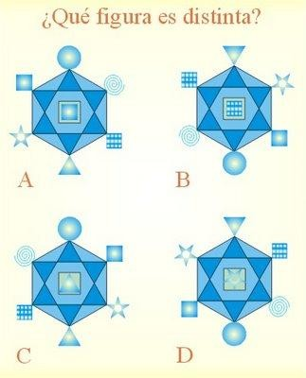

¿Qué figura es distinta?

PROPÓSITO EXPRESIVO:

QUE YO REALICE CUENTOS ILUSTRADOS.

EVALUACIÓN: INDICADOR O INDICADORES DE DESEMPEÑO:

• CONSTRUYO TEXTOS, PINTURAS, DIBUJOS ARTÍSTICOS DE ACUERDO A LA NOCIÓN DEL EJE TEMÁTICO.
• APLICO LAS DIFERENTES TÉCNICAS ARTÍSTICAS.

CLARIDAD COGNITIVA: EL CUENTO Y EL LIBRO.

El cuento es una narración breve de carácter ficcional protagonizada por un grupo reducido de personajes y con un argumento sencillo.
El cuento se compone de tres partes.
Introducción, inicio o planteamiento: La parte inicial de la historia, donde se presentan todos los personajes y sus propósitos. Pero fundamentalmente, donde se presenta la normalidad de la historia. Lo que se presenta en la introducción es lo que se quiebra o altera en el nudo. La introducción sienta las bases para que el nudo tenga sentido.
Desarrollo o nudo: Es la parte donde se presenta el conflicto o el problema de la historia, toma forma y suceden los hechos más importantes. El nudo surge a partir de un quiebre o alteración de lo planteado en la introducción.
Desenlace o final: Parte donde se suele dar el clímax, la solución a la historia y finaliza la narración. Incluso en los textos con final abierto, hay un desenlace. Los cuentos, generalmente, suelen ir en libros o cartillas, con bellas ilustraciones, alegorías graficas del cuento.
Un libro es una obra impresa, manuscrita o pintada en una serie de hojas de papel, pergamino, vitela u otro material, unidas por un lado (es decir, encuadernadas) y protegidas con tapas, también llamadas cubiertas.

Partes del libro.

Sobrecubierta. No todos los libros la tienen, pero es relativamente frecuente. Cubierta: se llama también "pasta" es consistente. Constituye el aspecto externo del libro y se extienden por la cubierta, lomo y la contracubierta.
Lomo.es donde se imprimen los datos de título, número o tomo de una colección, el autor, logotipo de la editorial, etc. Guardas: hojas que unen las tapas con el resto del libro.
Anteportada o Portadilla: va antes de la portada y se pone el título. Contraportada. Página par posterior a la portadilla, generalmente blanca. Portada. Se indican los datos del libro. Página de derechos de propiedad o de créditos. Reverso de la portada. Es la página de propiedad literaria o copyright, editor, fechas de las ediciones del libro, reimpresiones, depósito legal, título en original si es una traducción, créditos de diseño, etc. Hojas de cortesía o de respeto: folios en blanco que se colocan al principio y al final del libro. Cuerpo de la Obra: conjunto de hojas que constituyen el texto del libro. Página. Cada una de las hojas con anverso y reverso numerados. Prólogo o introducción. Es el texto previo al cuerpo literario de la obra. Índice.es una lista ordenada que muestra los capítulos, artículos materias u otros elementos del libro, etc., Presentación, Capítulo, Bibliografía.

FASE EXPRESIVA. ACTIVIDAD 1:

Nuestra fase expresiva, se divide en dos momentos: primero trabajaremos en el cuento, con todas sus partes e ilustraciones, y finalizaremos con la construcción de las partes del libro.
Por tanto, para ampliar nuestro nivel de conocimiento, realiza los siguientes puntos:
Leo con atención el anterior texto, selecciono las palabras que no comprendo y busco su significado y sinónimos.
Resalto en el texto las partes esenciales del cuento y realizo un cuento corto que posea cada parte. No olvido darle un buen título.
GUÍA TALLER No. 30

CUENTOS ILUSTRADOS
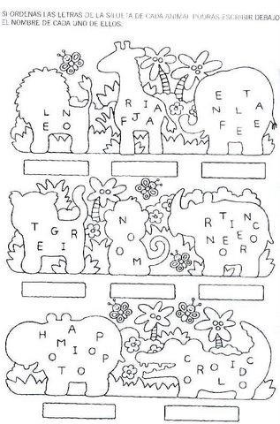
TIEMPO PREVISTO: Semana número del al de Horas de trabajo:

FASE AFECTIVA: ACTIVIDAD DE MOTIVACIÓN:
ORDENO LAS PALABRAS OCULTAS DENTRO DE CADA SILUETA DE ANIMAL Y LAS ESCRIBO EN LA PARTE INFERIOR. COLOREA LAS SILUETAS

PROPÓSITO EXPRESIVO:

QUE YO COMPREHENDA LAS CARACTERÍSTICAS DEL CUENTO EMPLEÁNDOLAS EN MIS ILUSTRACIONES.

EVALUACIÓN: INDICADOR O INDICADORES DE DESEMPEÑO:

• CONSTRUYO TEXTOS, PINTURAS, DIBUJOS ARTÍSTICOS DE ACUERDO A LA NOCIÓN DEL EJE TEMÁTICO.
• APLICO LAS DIFERENTES TÉCNICAS ARTÍSTICAS.

CLARIDAD COGNITIVA: EL CUENTO Y EL LIBRO.

P.1. El cuento que es una narración breve de carácter ficcional protagonizada por un grupo reducido de personajes posee el inicio, nudo y desenlace, que son tres partes de su estructura.
Grafícalo:
FASE EXPRESIVA. ACTIVIDAD 1:

Para ilustrar y crear la tapa de nuestro libro, hare uso de materiales como:

Cartón, papel periódico, colbón, tijeras, vinilos, pinceles, lana o cuerda no muy gruesa.

Nuestro cartón debe estar cortado en forma rectangular, para crear nuestras portadas del libro. Posteriormente, hare unos agujeros en el costado, en ambas láminas en el mismo costado. Seguido, realizare un dibujo que tenga relación con nuestro cuento, es importante que el dibujo sea grande, ya que nos permite realizar mayor cantidad de detalles. Seguido, defino bien las partes de mi dibujo y con papel periódico mojado en agua con colbón, mezclados, relleno por partes mi dibujo creando relieve en el mismo.

Cuando termine de rellanar todo los detalles de mi dibujo, dejo secar y pinto con los vinilos.

Es importante que ya tenga listo todo el cuento con sus ilustraciones hechas. A las hojas debo perforarlas en las mismas distancias que las del cartón. Debo utilizar la lana o la cuerda, como amarra para nuestro libro, ya que sin este paso las hojas no quedaran fijas.

Por último, reviso los detalles y muéstrales a tus amigos.

ESCRIBO LA EXPERIENCIA DE LA CREACIÓN DE MI LIBRO: dificultades y logros.
GUÍA TALLER No. 31

CUENTOS ILUSTRADOS

TIEMPO PREVISTO: Semana número del al de Horas de trabajo:

FASE AFECTIVA: ACTIVIDAD DE MOTIVACIÓN: ACERTIJOS:

Hay gatos en un cajón, cada gato en un rincón del cajón, cada gato ve tres.
¿Sabes cuantos gatos hay?

PROPÓSITO EXPRESIVO:

QUE YO REALICE ILUSTRACIONES DE CUENTO INFANTILES

EVALUACIÓN: INDICADOR O INDICADORES DE DESEMPEÑO:

• CONSTRUYO TEXTOS, PINTURAS, DIBUJOS ARTÍSTICOS DE ACUERDO A LA NOCIÓN DEL EJE TEMÁTICO.
• APLICO LAS DIFERENTES TÉCNICAS ARTÍSTICAS.

CLARIDAD COGNITIVA: ¿Qué es ilustrar?

Ilustrar es expresarse y comunicar a través de la imagen. No se trata de decorar un texto, sino de enriquecerlo aportando nuestro propio punto de vista.

En el pensamiento anterior la expresión “punto de vista”, se refiere a:

FASE EXPRESIVA. ACTIVIDAD 1:

Leo con atención y saco mi propio punto de vista e ilustro el siguiente cuento, haciendo uso de crayones o lápiz de color.

Pulgarcita

Había una vez un matrimonio muy infeliz porque no podía tener hijos. Tanta era su tristeza que se pasaban la noche llorando. Y tanta era su desesperación que acudieron a una hechicera para que los ayude. Así fue como la mujer les dio una semilla de cebada y la indicación de plantarla de inmediato. Ellos siguieron el consejo al pie de la letra y al poco tiempo, brotó una flor muy bella, parecida a un tulipán. Cuando abrió sus pétalos, dejó ver en su interior a una niña tan hermosa como la flor y más pequeña que un dedo pulgar, por eso, la llamaron Pulgarcita. El papá pintó su cuna de cáscara de nuez y su mamá cosió sus ropitas con hilos de dulzura. Y juntos vivieron felices hasta, una noche de calor y luna llena, un sapo se acercó a la ventana del cuarto de la niña y la descubrió. — ¡Croac! Es tan hermosa que mi hijo se enamorará al verla. Habrá boda antes de que cante el gallo. ¡Croac! Y dicho esto, la cargó en su lomo y salió a los saltos. La depositó en lo alto de un junco y se dispuso a preparar el festejo junto a todos los animales del pantano. Pulgarcita miró aterrada a su alrededor y se arrojó al piso. Cayó junto a un escarabajo. — ¡Qué hermosa es! ¡Podría casarme con ella! —dijo el escarabajo. Y se la presentó a los demás escarabajos como su futura esposa. —
¡Imposible! Los escarabajos se casan con escarabajas, no con bichos de dos patas. Pulgarcita corrió espantada hasta que, después de mucho andar, se tropezó con un ratón. El ratón la vio tan triste que le convidó un pedazo de la
avellana que estaba comiendo, la invitó a su madriguera y le sirvió una taza de té. Pulgarcita le contó su historia. —Podéis quedarte aquí, Pulgarcita. Y Pulgarcita fue feliz por un largo tiempo. Disfrutaron del sabor a pera del verano y del té de hojas de menta al comenzar el otoño. Y junto con el amigo del ratón, el topo, jugaron todas las tardes a las cartas y rieron hasta la madrugada al resguardo de la lluvia y de los primeros fríos. Con la llegada del invierno, una golondrina encontró reparo en la madriguera del topo. Se sentía muy debilitada ya que a estos pájaros las bajas temperaturas les hacen daño. Los tres amigos la ayudaron a reponerse. Hasta que una tarde, el topo hizo una propuesta. — ¿Te gustaría casarte conmigo, Pulgarcita?—Querido topo, los dos somos buenos amigos. Pero deseo volver a vivir entre las flores, no puedo seguir aquí, bajo tierra, toda mi vida —respondió ella. —En breve llegará la primavera y podré salir a volar —dijo la golondrina—. Puedo llevarte a un campo donde las margaritas, lavandas y azucenas crecen a montones...— ¡Quiero conocerlo! —exclamó la pequeña. Fue así como el topo y el ratón organizaron la despedida, unas viandas para el camino y Pulgarcita a bordo de la golondrina emprendió el vuelo. — ¡Quiero ver esa flor que se destaca de las demás! —Dijo Pulgarcita al oído de la golondrina—. ¡Esa de color azul! La golondrina atrapó en el aire una flor de panadero, se la dio a Pulgarcita que descendió con ella, como si fuera un paracaídas. Desde el aire, descubrió entre los pétalos de la flor azul a un hombrecito tan pero tan pequeñito como ella. Tenía una corona en la cabeza y los ojos de la pena. Hablaba solo. —Todas las flores tienen un rey y una reina. Todas menos esta. Estoy solo, solo, solo. ¡Cómo me gustaría ver llegar a mi amada y…! Y no pudo terminar porque Pulgarcita aterrizó delante de su propia vista. Los dos se enamoraron a primera vista y fueron felices de una vez y para siempre. A la boda no faltó nadie. Ni el ratón ni el topo y mucho menos el escarabajo y la escarabaja que aprovecharon la oportunidad para presentar en sociedad a sus escarabajitos.

Adaptación del cuento de Hans Christian Andersen por Maru Pons.

SELECCIONO PERSONAJES QUE HACEN PARTE DE LA HISTORIA E IMAGINO COMO SE VERÁN. AL IGUAL, IMAGINO LAS ESCENAS MAS IMPORTANTES DEL CUENTO Y REALIZO LOS DIBUJOS COLOREÁNDOLOS CON CRAYONES O LÁPICES DE COLORES.
GUÍA TALLER No. 32

EL COLLAGES

TIEMPO PREVISTO: Semana número del al de Horas de trabajo:

FASE AFECTIVA: ACTIVIDAD DE MOTIVACIÓN:

¿Cómo se puede llevar agua en un colador?

PROPÓSITO EXPRESIVO:

QUE YO COMPREHENDA CARACTERÍSTICAS DEL COLLAGES.

EVALUACIÓN: INDICADOR O INDICADORES DE DESEMPEÑO:

• CONSTRUYO TEXTOS, PINTURAS, DIBUJOS ARTÍSTICOS DE ACUERDO A LA NOCIÓN DEL EJE TEMÁTICO.

• APLICO LAS DIFERENTES TÉCNICAS ARTÍSTICAS.

CLARIDAD COGNITIVA:

Recordemos que “collage”, es una técnica artística que consiste en ensamblar elementos diversos en un todo unificado. El término se aplica sobre todo a la pintura, pero por extensión se puede referir a cualquier otra manifestación artística, como la música, el cine, la literatura o el videoclip. Viene del francés coller, que significa pegar.

En pintura, un “collage” se puede componer enteramente o solo en parte de fotografías, madera, piel, periódicos, revistas, objetos de uso cotidiano, etc.

La técnica consiste básicamente en crear imágenes compuestas de recortes de otras imágenes recicladas, que se relacionan de una u otra forma, al objetivo de dar sentido a la composición.

Y para la siguiente actividad, necesitaremos revistas, periódicos, fotografías que puedas recortar, marcadores de diferentes colores, colbón y tijeras.

FASE EXPRESIVA: ACTIVIDAD 1.

Busco las palabras que no comprendo y busco su significado

PIENSO EN UN TEMA QUE DESEE ILUSTRAR.

Pienso en el tema y de acuerdo al él, busco imágenes que se asocien. Realizo textos breves que acompañen y sirvan para ampliar la idea.

Con varias figuras realizo un collage:

EQUIPO ACADÉMICO-PEDAGÓGICO COLEGIOS ARQUIDIOCESANOS GRADO 4 Página 71
GUÍA TALLER No. 33

LOS COLORES

TIEMPO PREVISTO: Semana número del al de Horas de trabajo:

FASE AFECTIVA: ACTIVIDAD DE MOTIVACIÓN:

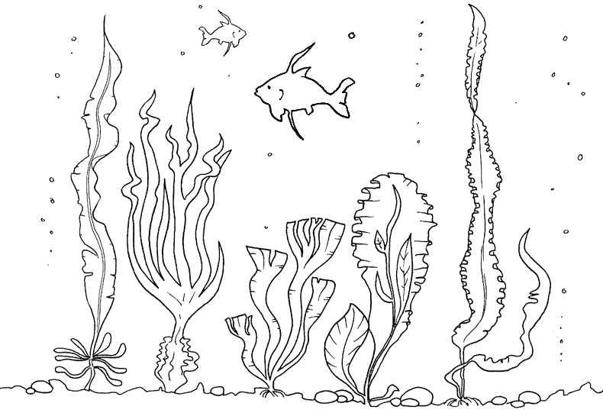

COLOREA CON COLORES FRÍOS.

PROPÓSITO EXPRESIVO:

QUE YO UTILICE EL COLOR COMO PARTE DE LA ILUSTRACIONES, CONSIDERANDO SU VALOR SIMBÓLICO.

EVALUACIÓN: INDICADOR O INDICADORES DE DESEMPEÑO:

• CONSTRUYO TEXTOS, PINTURAS, DIBUJOS ARTÍSTICOS DE ACUERDO A LA NOCIÓN DEL EJE TEMÁTICO.
• APLICO LAS DIFERENTES TÉCNICAS ARTÍSTICAS.

CLARIDAD COGNITIVA:

Los colores pueden afectar psicológicamente a las personas, transmitir emociones, sentimientos; y contribuyen a fortalecer un dibujo, idea o concepto. Ejemplo: si la imagen o dibujo que se está realizando, recrea una fiesta, lo mejor es usar colore vivos e intensos, que permitan recrear la sensación de alegría y euforia que genera una fiesta.

Para emplear un color, debes tener conocimiento previo de lo que deseas transmitir, ya que el color posee su propio significado y puede cambiar el sentido o idea que deseabas expresar.

Ejemplo: el color blanco, en algunos países, como Japón, significa muerte, mientras en países como Colombia es el negro y el violeta oscuro; los colores tienen características que varían según la cultura o la idea, sensación que se desea transmitir.

Los hospitales poseen colores que generan calma, como los azules claros y blanco, colores fríos, entre otros. Mientras que algunos restaurantes, como asaderos de pollo, poseen colores que generan ansiedad, ganas de comer, como los colores cálidos e intensos, como el naranja, rojo, amarillo, etc.
FASE EXPRESIVA. ACTIVIDAD 1. Leo con atención y observo mi entorno, de acuerdo a lo anterior, ¿porque las paredes del salón son de colores claros?

De acuerdo a lo anterior, construyo un pensamiento que contenga la idea principal del texto.

Coloreo las siguientes imágenes considerando la idea y sensación que generan.

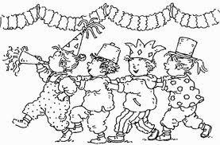

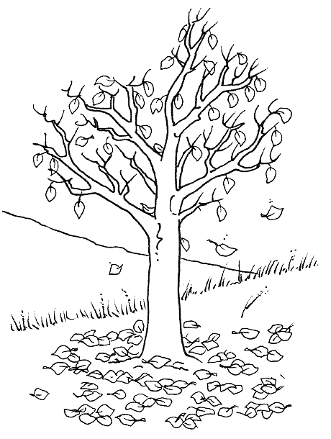
GUÍA TALLER No. 34

LA IMAGEN

TIEMPO PREVISTO: Semana número del al de Horas de trabajo:

FASE AFECTIVA: ACTIVIDAD DE MOTIVACIÓN:

QUE OBSERVAS EN LA IMAGEN Describe lo que observas en la imagen:

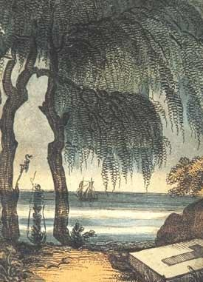

PROPÓSITO EXPRESIVO:

QUE YO COMPREHENDA EL CARÁCTER SIMBÓLICO DE LA IMAGEN.

EVALUACIÓN: INDICADOR O INDICADORES DE DESEMPEÑO:

• CONSTRUYO TEXTOS, PINTURAS, DIBUJOS ARTÍSTICOS DE ACUERDO A LA NOCIÓN DEL EJE TEMÁTICO.
• APLICO LAS DIFERENTES TÉCNICAS ARTÍSTICAS.

CLARIDAD COGNITIVA:

Una imagen, es una representación visual que manifiesta la apariencia visual de un objeto real o imaginario. Aunque el término suele entenderse como sinónimo de representación visual, también se aplica como extensión para otros tipos de percepción, como imágenes auditivas, olfativas, táctiles, sinestesias, etcétera. Las imágenes que la persona vive interiormente son denominadas imágenes mentales, mientras que se designan como imágenes creadas (o bien como imágenes reproducidas, según el caso) las que representan visualmente un objeto mediante técnicas diferentes: diseño, pintura, fotografía, vídeo, etc.
FASE EXPRESIVA. ACTIVIDAD 1:

Leo con atención y realizo los siguientes puntos:
• Selecciono las palabras que no comprendo y busco su significado y sinónimos.
• Relievo en el texto las oraciones que explican que es la imagen.
• Imagen es sinónimo de:_

ACTIVIDAD 2:
Interpreto la(s) siguiente(s) imagen(es) y realizo la narración escrita de lo que observes. (Libre)

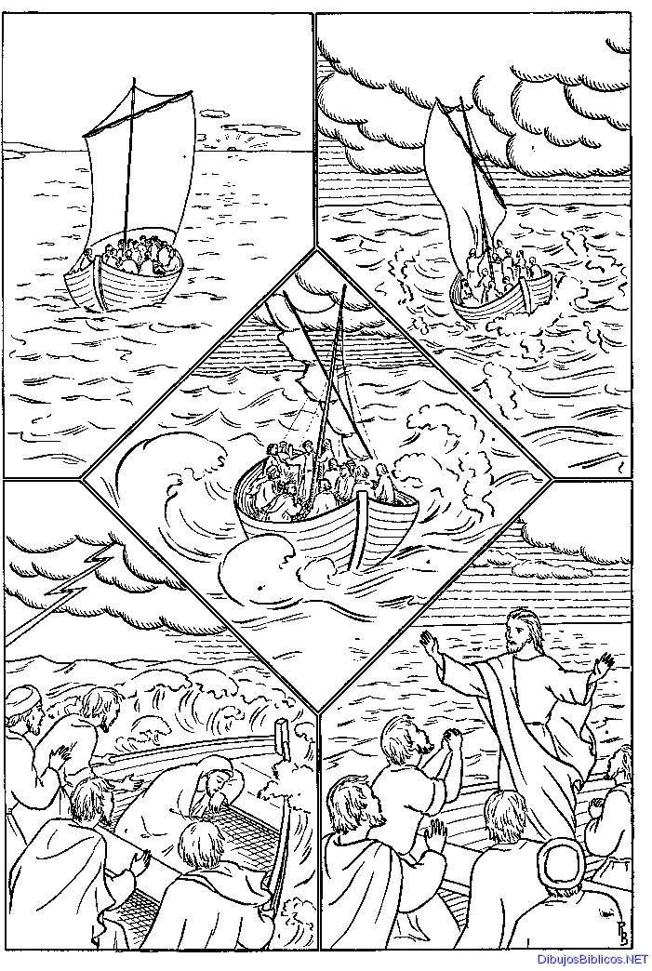

No olvido colorear las imágenes.
GUÍA TALLER No. 35

EL LENGUAJE SIMBÓLICO

TIEMPO PREVISTO: semana número del al de

Horas de trabajo:

FASE AFECTIVA: ACTIVIDAD DE MOTIVACIÓN:

ANALIZA LA SIGUIENTE IMAGEN

¿QUÉ OBSERVAS?

¿CONOCES EL SÍMBOLO ANTERIOR?

PROPÓSITO EXPRESIVO:

• QUE YO COMPREHENDA CARACTERÍSTICAS FUNDAMENTALES DEL LENGUAJE SIMBÓLICO REALIZANDO COMPOSICIONES CREATIVAS.
•
EVALUACIÓN: INDICADOR O INDICADORES DE DESEMPEÑO:

• RESUELVO E INTERPRETO SITUACIONES REFERENTES A ASPECTOS DE LA CULTURA Y EL ARTE, TOMANDO COMO BASE LA IMAGINACIÓN COMO FUENTE DE CONTENIDO.
• RECONOZCO LAS FORMAS COMO OTROS HAN REALIZADO LAS CREACIONES ARTÍSTICAS.

CLARIDAD COGNITIVA: EL LENGUAJE SIMBÓLICO.

Este lenguaje que vamos a aprender, de ningún modo es irracional, sólo tiene un orden de desarrollo lógico diferente, como ocurre con la música, las artes o el psicoanálisis. Aquí es conveniente recordar que el ser humano no piensa en palabras, sino en imágenes. Nuestra manera de pensar no se diferencia de la del hombre primitivo, salvo que el hombre actual ha desarrollado diferentes lenguajes con distintos signos para expresar palabras o pensamientos. El hombre primitivo, al regresar a la caverna, después de un accidentado día de caza, solo podía narrar lo acontecido a través de sonidos que acompañaba con gestos e imágenes, como aún se pueden ver en ciertos afloramientos.
Las repeticiones de esas imágenes las fueron reduciendo a símbolos hasta formar palabras y por fin un lenguaje. El lenguaje simbólico se aprende activando el lado derecho del cerebro, cerca del área del sentido musical, del sentido del humor y del sentido religioso, es decir, el lado de la mente abstracta.

Como dice Coommaraswany, erudito orientalista, especialista en arte Indio, persa y árabe: "El simbolismo es el arte de pensar en imágenes".

FASE EXPRESIVA: ACTIVIDAD 1. Leo con atención el anterior texto. Relievo del texto las características del lenguaje simbólico y su función. Resalto las palabras que no comprendo y busco su significado.
Que permite realizar el símbolo:

ACTIVIDAD 2:

Haciendo uso de las siguientes formas geométricas y de los colores, blanco y el negro, construyo símbolos que representen la naturaleza.
GUÍA TALLER No. 36

CREAR CREATIVAMENTE

TIEMPO PREVISTO: semana número del al de

Horas de trabajo:

FASE AFECTIVA: ACTIVIDAD DE MOTIVACIÓN:

COLOREA TODOS LOS ANIMALES QUE ENCUENTRES
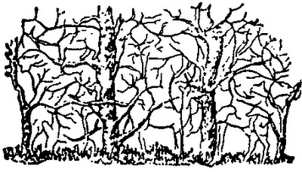

PROPÓSITO EXPRESIVO:

• QUE YO REALICE COMPOSICIONES CREATIVAS.

EVALUACIÓN: INDICADOR O INDICADORES DE DESEMPEÑO:

• RESUELVO E INTERPRETO SITUACIONES REFERENTES A ASPECTOS DE LA CULTURA Y EL ARTE, TOMANDO COMO BASE LA IMAGINACIÓN COMO FUENTE DE CONTENIDO.
• RECONOZCO LAS FORMAS COMO OTROS HAN REALIZADO LAS CREACIONES ARTÍSTICAS.

CLARIDAD COGNITIVA:

La creatividad, denominada también ingenio, inventiva, pensamiento original, imaginación constructiva, pensamiento divergente o pensamiento creativo, es la generación de nuevas ideas o conceptos, o de nuevas asociaciones entre ideas y conceptos conocidos, que habitualmente producen soluciones originales.

La creatividad posee unos estados que implican un nivel de análisis, que puede ser de abstracción o extracción de la realidad. Ejemplo: la fantasía es una forma de abstracción, la cual no esta totalmente relacionada con la realidad.

El ser humano es por naturaleza creativo, solo en el sueño puede recrear imágenes y colores existentes solo en la imaginación del soñador; los sueños poseen un alto nivel de creatividad al construir imágenes de tal realismo.

Pondremos a prueba tu creatividad.

FASE EXPRESIVA. ACTIVIDAD 1: realizo una lista de ideas que sirvan en la construcción de una historia biográfica.

Elaboro historias con imágenes, ilustraciones de cada parte esencial de mi historia, pueden ser fotografías, recortes de revista y/o dibujos.

_FIN

EQUIPO ACADÉMICO-PEDAGÓGICO COLEGIOS ARQUIDIOCESANOS GRADO 4 Página 79
CIBERGRAFÍA

✓ /http://www.agirregabiria.net/g/sylvainaitor/principito.pdf

✓ http://es.wikipedia.org/wiki/

✓ http://acertijosymascosas.com/puzzle-para-ninos/

✓ http://es.wikipedia.org/wiki/Ilustraci%C3%B3n_(dise%C3%B1o_gr%C3%A1f ico)
✓ http://www.antesdedormir.com.ar/ver_cuento_compartir_historia.asp?cuent

os=cuento-infantil&codigo=22

✓ http://es.wikipedia.org/wiki/Palo_de_lluvia

✓ http://www.areadelfines.com/d-dibujos-infantiles-colorear-delfines.html

✓ http://www.mundopoesia.com/foros/prosa-infantiles/321612-el-sapo-y-la- flor.html
✓ http://manualidadesreciclado.blogspot.com/2009/06/tubo-de-lluvia_15.html

✓ http://sapiens.ya.com/piranyastudio/paginas/p_taller/taller.htm

✓ http://www.misdibujosanimados.com/calvin-hobbes.html

✓ http://cuentosparadormir.com/infantiles/cuentos-de-pinceles

✓ http://es.wikipedia.org/wiki/Comunicaci%C3%B3n_visual

✓ http://www.miliciagrafica.com/que-es-la-milicia-grafica

✓ http://www.aulafacil.com/administracionempresas/Lecc-27.htm

✓ http://astronomy.nmsu.edu/aklypin/ART/goya.htm

EQUIPO ACADÉMICO-PEDAGÓGICO COLEGIOS ARQUIDIOCESANOS GRADO 4 Página 80

GRADO: CUARTO |  | PERIODO: PRIMERO
GUIA TALLER
#:
1 | Dibujo De la claridad cognitiva de “¿Qué es un gráfico?” no se  encuentra referencia, ya que contó con la edición en la estructuración de la guía.  (IMAGEN 1)
2
3 | La actividad de motivación no se encontró referencia.
4 | http://www.clubplaneta.com.mx/quien_invento_el_papel.ht  m  Fase expresiva: proceso básico para crear obras de origami.
5 | http://www.frasesypensamientos.com.ar/frases-de-  paciencia.html (Actividad de motivación)  http://www.yodibujo.com
7
8

EQUIPO ACADÉMICO-PEDAGÓGICO COLEGIOS ARQUIDIOCESANOS GRADO 4 Página 81

GRADO: CUARTO |  | PERIODO: SEGUNDO
GUIA TALLER  #: | CIBERGRAFÍA |  | BIBLIOGRAFÍA
1
2 | http://www.frasesypensamientos.com.ar/autor/akio-  morita.html  FASE COGNITIVA: No se encontró referencias
3 | http://mariaamarillo.wordpress.com/fichas-para-mejorar-la-  atencion/  http://natystg.blogspot.com/2007/05/elementos-de-la- historieta.html
4 | http://blogs.educared.org/tamtam/2006/09/19/libro-  albedrio/  http://es.wikipedia.org/wiki/Plano_(lenguaje_audiovisual)  www.zonanegativa.com/spider-man. No se encontró referencia específica.
5 | http://sobrenosotros.galeon.com/mundo/detodo/diferencias  /difer01.htm  http://lospasosytecnicasdeldibujo.blogspot.com/2009/07/en caje.html
6 | http://www.misdibujosanimados.com/calvin-hobbes.html  http://www.animaximo.com/tutorial.php?id_tutorial=9
7
8 | FASE DE MOTIVACIÓN: No se encontró referencias  http://www.animaximo.com/tutorial.php?id_tutorial=7
9 | ACTIVIDAD DE MOTIVACIÓN: No se encontró referencia.  http://sites.google.com/site/luciaag2/elc%C3%B3micylaimag ensecuencial  http://creatividadnatural.blogspot.com/2009/04/comic- movimiento-accion-y-personajes.html

EQUIPO ACADÉMICO-PEDAGÓGICO COLEGIOS ARQUIDIOCESANOS GRADO 4 Página 82

GRADO: CUARTO |  | PERIODO: TERCERO
GUIA TALLER  #: | CIBERGRAFÍA |  | BIBLIOGRAFÍA
1 | http://es.wikipedia.org/wiki/Ilustraci%C3%B3n_(dise%C3%B1 o_gr%C3%A1fico)  FASE EXPRESIVA: No se encontró referencia.
2 | http://www.ueom.com/dibujos-para-pintar-infantiles/  http://sandraelsalvador.blogspot.com/2009/09/el-arb.html
3 | http://www.cucurrucu.com/laberintos-para-nios-laberinto-  de-pluto/index.html  http://www.tiposde.com/escritos/escritura/escrituraideograf ica.html
4 | http://orientacionandujar.wordpress.com/fichas-mejorar-  atencion/  http://www.cuentosinfantilescortos.net/cuento-la-mariposa- invisible/
5 | http://www.acertijosyenigmas.com/2008/06/19/acertijo-  visual-figura-distinta/  http://es.wikipedia.org/wiki/Cuento
6 | ACTIVIDAD DE MOTIVACIÓN: No se encontró referencia.
7 | http://acertijos.elhuevodechocolate.com/de1a12/acertijo7.h  tm http://pintius.blogspot.com/2011/04/pulgarcita.html
8 | http://www.acertijos.info/como-llevar-agua-en-un-colador/  http://es.wikipedia.org/wiki/Collage
9 | ACTIVIDAD DE MOTIVACIÓN: No se encontró referencia.  http://www.jardinerosenaccion.es/herramientas-diseno- jardin.php  FASE EXPRESIVA: No se encontró referencia.
10 | ACTIVIDAD DE MOTIVACIÓN: No se encontró referencia.  http://es.wikipedia.org/wiki/Imagen www.dibujosbiblicos.net
11 | http://es.wikipedia.org/wiki/S%C3%ADmbolo

EQUIPO ACADÉMICO-PEDAGÓGICO COLEGIOS ARQUIDIOCESANOS GRADO 4 Página 83

GRADO: CUARTO |  | PERIODO: PRIMERO
GUIA TALLER  #: | CIBERGRAFÍA |  | BIBLIOGRAFÍA
1 | http://www.menudospeques.net/recursos-  infantiles/cuentos-infantiles/cuentos-sobre-los-colores/las- mariposas-son-de-colores |  | EQUIPO ACADÉMICO-  PEDAGÓGICO COLEGIOS ARQUIDIOCESANOS/GRADO 9 / GUÍAS 2010-2011
2 | http://es.wikipedia.org/wiki/C%C3%ADrculo_crom%C3%A1ti  co
3 | http://www.frasesypensamientos.com.ar/frases-de-  color.html  http://infantil20.com/cuadros-de-picasso-para-colorear
4 | http://www.frasesypensamientos.com.ar/frases-de- color.html |  | EQUIPO ACADÉMICO-  PEDAGÓGICO COLEGIOS ARQUIDIOCESANOS/GRADO 9 / GUÍAS 2010-2011
5 | http://www.sabidurias.com/cita/es/521/sir-francis-bacon/la-  lectura-hace-al-hombre-completo-la-conversacion-agil-y-el- escribir-preciso  FASE EXPRESIVA: No se encontró referencia. |  | EQUIPO ACADÉMICO-  PEDAGÓGICO COLEGIOS ARQUIDIOCESANOS/GRADO 9 / GUÍAS 2010-2011
6 | http://www.frasesypensamientos.com.ar/frases-de-  color.html  http://www.aloj.us.es/galba/digital/cuatrimestre_ii/imagen- pagina/2elementos4c.htm  http://www.artecreha.com/Textos/matisse-y-el-color.html
7 | http://acertijosymascosas.com/puzzle-para-ninos/  http://www.desarrolloweb.com/articulos/1509.php  FASE EXPRESIVA: No se encontró referencia.
8 | http://www.proverbia.net/citastema.asp?from=1&ntema=Ar  te&tematica=5  www.secomohacer.com: no se encontró referencia exacta
9 | http://www.citalandia.com/foros/index.php?topic=135.0  http://es.wikipedia.org/wiki/Impresionismo http://www.proyectacolor.cl/percepcion-del-  color/esquemas-de-contraste/

EQUIPO ACADÉMICO-PEDAGÓGICO COLEGIOS ARQUIDIOCESANOS GRADO 4 Página 84

GRADO: CUARTO |  | PERIODO: SEGUNDO
GUIA TALLER  #: | CIBERGRAFÍA |  | BIBLIOGRAFÍA
1 | http://jovenesmayoresde40.mejorforo.net/t202-ilusiones- opticas  http://es.wikipedia.org/wiki/Historia_del_arte
2 | http://ilusionesopticasymas.wordpress.com/category/efectos  -opticos/  http://es.wikipedia.org/wiki/Historia_del_arte
3 | ACTIVIDAD DE MOTIVACIÓN: No se encontró referencia.  http://es.wikipedia.org/wiki/Historia_del_arte  ACTIVIDAD 2: No se encontró referencia.
4 | http://www.taringa.net/posts/imagenes/4816796/ilusiones-  opticas_.html http://es.wikipedia.org/wiki/Historia_del_arte#Arte_medieva l
5 | http://www.frasestipicas.com/frases-de-arte.2.html http://es.wikipedia.org/wiki/Pintura_g%C3%B3tica#T.C3.A9c  nicas
6 | http://www.frasestipicas.com/frases-de-arte.2.html  http://es.wikipedia.org/wiki/Historia_del_arte#Arte_de_la_E  dad_Moderna
7 | http://webalia.com/humor-grafico/la-ultima-cena-segun-los-  simpsons/gmx-niv82-con153403.htm http://es.wikipedia.org/wiki/Historia_de_la_pintura ACTIVIDAD 1: No se encontró referencia.
8 | http://www.frasecelebre.net/Frases_De_Arte_De_John_Rusk  in/arte_bello_es_aquel_en_el_que_la_mano la_cabeza_y_  el.html http://es.wikipedia.org/wiki/Historia_de_la_pintura
9 | http://redescolar.ilce.edu.mx/redescolar/temp/mate/imagin a/mate3p.htm  http://es.wikipedia.org/wiki/Historia_de_la_pintura
10 | http://artiumres.blogspot.com/2009/01/la-balsa-de-la-  medusa-theodore.html http://es.wikipedia.org/wiki/Historia_de_la_pintura

EQUIPO ACADÉMICO-PEDAGÓGICO COLEGIOS ARQUIDIOCESANOS GRADO 4 Página 85

GRADO: CUARTO |  | PERIODO: TERCERO
GUIA TALLER  #: | CIBERGRAFÍA |  | BIBLIOGRAFÍA
1 | http://www.kostenlos-free-gratis- umsonst.de/html/mandala_9.html  CLARIDAD COGNITIVA: No se encontró referencia.
2 | ACTIVIDAD DE MOTIVACIÓN: No se encontró referencia.  IMAGEN 2: No se encontró referencia.
3 | ACTIVIDAD MOTIVACIÓN: No se encontró referencia.  CLARIDAD COGNITIVA: No se encontró referencia
4 | http://www.test-psicotecnico.com.ar/v-test-de-razonamiento-no-  verbal.htm http://www.portalpsicologico.org/tratamientos-terapia- humanista/lenguaje-visual.html http://es.scribd.com/doc/77169411/Psicologia-de-la-Gestalt
5 | ACTIVIDAD DE MOTIVACIÓN: No se encontró referencia. http://es.wikipedia.org/wiki/Dise%C3%B1o http://www.deperu.com/abc/diseno/269/el-diseno
6 | ACTIVIDAD DE MOTIVACIÓN: No se encontró referencia.  http://es.wikipedia.org/wiki/Composici%C3%B3n_(artes_visuales)
7 | ACTIVIDAD DE MOTIVACIÓN: No se encontró referencia.  http://es.wikipedia.org/wiki/Composici%C3%B3n_(artes_visuales) CLARIDAD COGNITIVA E IMÁGENES: No se encontraron referencias específicas.
8 | ACTIVIDAD DE MOTIVACIÓN: No se encontró referencia.  http://es.wikipedia.org/wiki/T%C3%A9cnicas_de_pintura  ACTIVIDAD 2: No se encontró referencia.
9 | ACTIVIDAD DE MOTIVACIÓN: No se encontró referencia. http://es.wikipedia.org/wiki/T%C3%A9cnicas_de_pintura NOTA: faltan referencias que no se encontraron para la claridad. http://educanagib.blogspot.com/2010/07/trabalho-de-historia- coordenado-pela.html  SEGUNDA IMAGEN: No se encontró referencia.
10 | ACTIVIDAD DE MOTIVACIÓN: No se encontró referencia.  http://es.wikipedia.org/wiki/Dise%C3%B1o_editorial
11 | ACTIVIDAD DE MOTIVACIÓN: No se encontró referencia  http://es.wikipedia.org/wiki/Poes%C3%ADa_visual http://www.poesiavisual.com.ar/page/2/
12 | http://www.poesiavisual.com.ar/page/2/ http://es.wikipedia.org/wiki/Ilustraci%C3%B3n_(dise%C3%B1o_gr% C3%A1fico) http://www.emesmultimedia.com/ilustracion_grafica.html

EQUIPO ACADÉMICO-PEDAGÓGICO COLEGIOS ARQUIDIOCESANOS GRADO 4 Página 86

